**TRƯỜNG ĐẠI HỌC CÔNG NGHIỆP HÀ NỘI**

**KHOA CÔNG NGHỆ THÔNG TIN**

**======***======**



BÁO CÁO BTL THUỘC HỌC PHẦN:

THIẾT KẾ PHẦN MỀM

**THIẾT KẾ WEBSITE NHÀ SÁCH**

**KIM ĐỒNG**

|  |  |
| --- | --- |
| GVHD: | Ths. Nguyễn Thị Thanh Huyền |
| Nhóm - Lớp: | 11 - 20241IT6096002 |
| Thành viên: | Phạm Trí Định - 2022605496 |
|  | Nguyễn Văn Giáp - 2022602343 |
|  | Nguyễn Duy Lâm - 2022605079 |
|  | Tô Phương Thảo - 2022604206 |
|  | Nguyễn Văn Tuân - 2022605987 |

Hà Nội, Năm 2024

**LỜI MỞ ĐẦU**

Trong thời đại công nghệ số hiện nay, việc sử dụng internet và các thiết bị thông minh đã trở thành một nhu cầu thiết yếu trong cuộc sống. Với sự phát triển của nền thương mại điện tử, việc mua sắm trực tuyến phổ biến hơn bao giờ hết, đặc biệt là với việc mua sách trực tuyến. Rất nhiều nhà sách đã đưa ra các trang web để cung cấp dịch vụ mua sách trực tuyến cho khách hàng mà không cần phải đến cửa hàng mua trực tiếp. Trong số đó, nhà sách Kim Đồng là một trong những nhà sách hàng đầu tại Việt Nam.

Nhà xuất bản Kim Đồng, với lịch sử lâu đời và danh tiếng vững chắc, đã không ngừng đổi mới và mở rộng phạm vi hoạt động của mình, đặc biệt trong lĩnh vực kinh doanh trực tuyến. Website https://nxbkimdong.com.vn/ là một trong những bước tiến quan trọng, giúp Nhà xuất bản Kim Đồng tiếp cận với khách hàng một cách thuận tiện và nhanh chóng, đáp ứng nhu cầu mua sách và các sản phẩm văn hóa ngay tại nhà. Chỉ với vài thao tác đơn giản, người dùng có thể dễ dàng tìm kiếm, lựa chọn và đặt mua các sản phẩm từ trang web này.

Nhóm chúng em, dưới sự hướng dẫn tận tình của cô Nguyễn Thị Thanh Huyền, đã tiến hành nghiên cứu đề tài “Thiết kế website nhà sách Kim Đồng”( website https://nxbkimdong.com.vn/) nhằm thiết kế chi tiết các dịch vụ mà hệ thống website cung cấp cũng như những ràng buộc cần thiết để xây dựng và vận hành một trang web bán sách trực tuyến hiệu quả cho Nhà xuất bản Kim Đồng tại thị trường Việt Nam. Từ quá trình khảo sát sơ bộ đến việc phân tích chi tiết, nhóm đã nỗ lực để đặc tả và thiết kế chính xác các yêu cầu và dịch vụ của website này.

Trong quá trình thực hiện đề tài, nhóm chúng em rất mong nhận được sự nhận xét và góp ý từ cô để có thể hoàn thiện hơn sản phẩm nghiên cứu của mình.

Chúng em xin chân thành cảm ơn!

Nhóm sinh viên thực hiện

Nhóm 11

# **MỤC LỤC**

**MỤC LỤC** 3

**Chương 1. Mô tả chức năng và dữ liệu** 5

**1.1** **Biểu đồ use case** 5

1.1.1 Các use case phần front end 6

1.1.2 Các use case phần back end 7

**1.2** **Biểu đồ thực thể liên kết** 9

**1.3** **Mô tả use case** 9

1.3.1 Mô tả use case Đánh giá sách (Nguyễn Văn Tuân) 9

1.3.2 Mô tả use case Xem chi tiết sách (Phạm Trí Định) 10

1.3.3 Mô tả use case Xem lịch sử giao dịch (Tô Phương Thảo) 11

1.3.4 Mô tả use case Tra cứu đơn hàng (Nguyễn Văn Giáp) 11

1.3.5 Mô tả use case Quản lý giỏ hàng (Nguyễn Duy Lâm) 12

1.3.6 Mô tả use case Bảo trì bộ sách (Nguyễn Văn Tuân) 13

1.3.7 Mô tả use case Quản lý đơn hàng (Phạm Trí Định) 14

1.3.8 Mô tả use case Quản lý đánh giá (Nguyễn Duy Lâm) 16

1.3.9 Mô tả use case Bảo trì tác giả (Tô Phương Thảo) 16

1.3.10 Mô tả use case Bảo trì khuyến mãi (Nguyễn Văn Giáp) 18

**Chương 2. Phân tích use case** 20

**2.1 Phân tích các use case** 20

2.1.1 Phân tích use case Đánh giá sách (Nguyễn Văn Tuân) 20

2.1.2 Phân tích use case Xem chi tiết sách (Phạm Trí Định) 21

2.1.3 Phân tích use case Xem lịch sử giao dịch (Tô Phương Thảo) 22

2.1.4 Phân tích use case Tra cứu đơn hàng (Nguyễn Văn Giáp) 23

2.1.5 Phân tích use case Quản lý giỏ hàng (Nguyễn Duy Lâm) 25

2.1.6 Phân tích use case Bảo trì bộ sách (Nguyễn Văn Tuân) 27

2.1.7 Phân tích use case Quản lý đơn hàng (Phạm Trí Định) 30

2.1.8 Phân tích use case Quản lý đánh giá (Nguyễn Duy Lâm) 33

2.1.9 Phân tích use case Bảo trì tác giả (Tô Phương Thảo) 34

2.1.10 Phân tích use case Bảo trì khuyến mãi (Nguyễn Văn Giáp) 36

**2.2 Các biểu đồ tổng hợp** 39

2.2.1. Biểu đồ các lớp Entity của hệ thống 39

2.2.2. Biểu đồ các lớp phân tích của hệ thống 40

**3.1 Thiết kế giao diện cho các use case** 41

3.1.1 Giao diện Use Case Đánh giá sản phẩm (Nguyễn Văn Tuân) 41

3.1.2 Giao diện Use Case Xem chi tiết sách (Phạm Trí Định) 43

3.1.3 Giao diện Use Case Xem lịch sử giao dịch (Tô Phương Thảo) 46

3.1.4 Giao diện Use Case Tra cứu đơn hàng (Nguyễn Văn Giáp) 47

3.1.5 Giao diện Use Case Quản lý giỏ hàng (Nguyễn Duy Lâm) 50

3.1.6 Giao diện Use Case Bảo trì bộ sách (Nguyễn Văn Tuân) 53

3.1.7 Giao diện Use Case Quản lý đơn hàng (Phạm Trí Định) 55

3.1.8 Giao diện Use Case Quản lý đánh giá (Nguyễn Duy Lâm) 58

3.1.9 Giao diện Use Case Bảo trì tác giả (Tô Phương Thảo) 61

3.1.10 Giao diện Use Case Bảo trì khuyến mại (Nguyễn Văn Giáp) 63

**3.2 Các biểu đồ tổng hợp** 64

3.2.1. Biểu đồ điều hướng màn hình của nhóm use case chính 64

3.2.2. Biểu đồ điều hướng màn hình của nhóm use case thứ cấp 65

# **Chương 1. Mô tả chức năng và dữ liệu**

## **Biểu đồ use case**

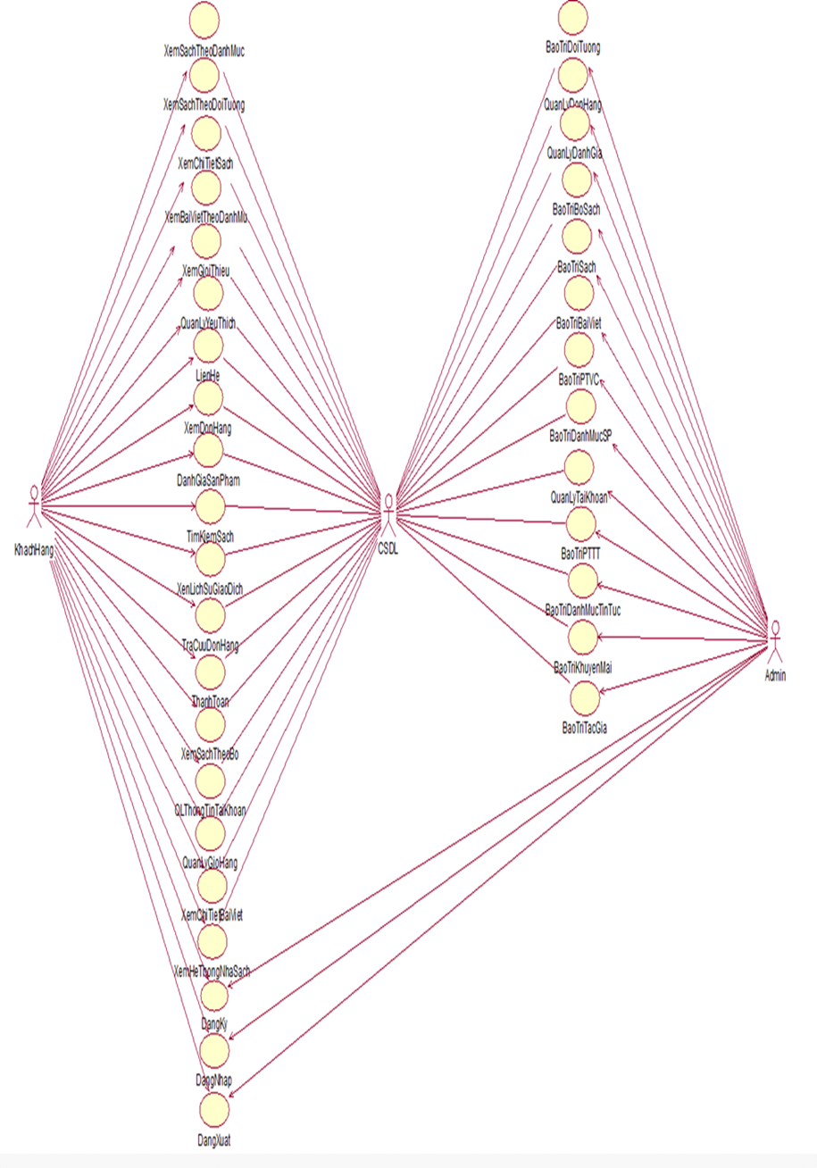

### 1.1.1 Các use case phần front end

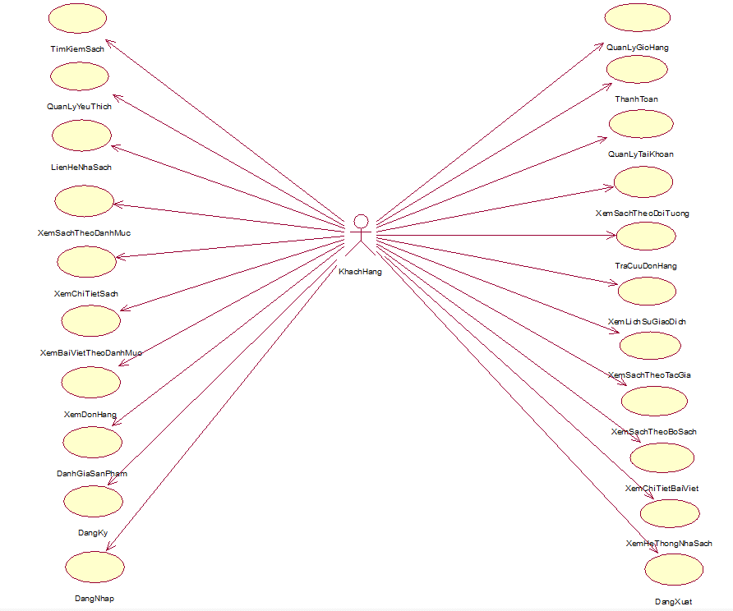

- Tìm kiếm sách: Cho phép người dùng tìm kiếm sách.

- Quản lý yêu thích: Cho phép người dùng tùy ý thêm, xóa sản phẩm trong danh sách yêu thích.

- Xem sách theo danh mục: Cho phép khách hàng xem sách theo danh mục đã chọn.

- Liên hệ nhà sách: Cho phép khách hàng liên hệ với nhà sách qua số điện thoại hoặc email.

- Xem bài viết theo danh mục: Cho phép khách hàng xem bài viết theo danh mục đã chọn.

- Xem chi tiết sách: Cho phép khách hàng xem chi tiết 1 cuốn sách.

- Đánh giá sản phẩm: Cho phép khách hàng đánh giá về một sản phẩm đã chọn.

- Xem đơn hàng: Cho phép khách hàng xem đơn hàng đã đặt.

- Đăng ký: Cho phép khách hàng đăng kí tài khoản để truy cập hệ thống.

- Đăng nhập: Cho phép khách hàng tài khoản đã tạo đăng nhập vào hệ thống.

- Đăng xuất: Cho phép khách hàng đăng xuất tài khoản hiện tại khỏi hệ thống.

- Quản lý tài khoản: Cho phép khách hàng quản lý thông tin tài khoản.

- Xem sách theo đối tượng: Cho phép khách hàng xem sách theo từng đối tượng độ tuổi.

- Quản lý giỏ hàng: Cho phép khách hàng quản lý giỏ hàng của mình.

- Thanh toán: Cho phép khách hàng thanh toán đơn đặt hàng.

- Tra cứu đơn hàng: Cho phép khách hàng tra cứu đơn hàng của mình.

- Xem lịch sử giao dịch: Cho phép khách hàng xem lại lịch sử giao dịch.

- Xem chi tiết bài viết: Cho phép khách hàng xem chi tiết một bài viết được chọn.

- Xem hệ thống nhà sách: Cho phép khách hàng xem toàn bộ hệ thống nhà sách trên toàn quốc.

- Đăng ký nhận tin: Cho phép khách hàng đăng ký nhận tin nhắn thông báo.

- Xem sách theo bộ sách: Cho phép khách hàng xem sách theo bộ sách đã chọn.

- Xem sách theo tác giả: Cho phép khách hàng xem sách theo tác giả đã chọn.

**1.1.2 Các use case phần back end**

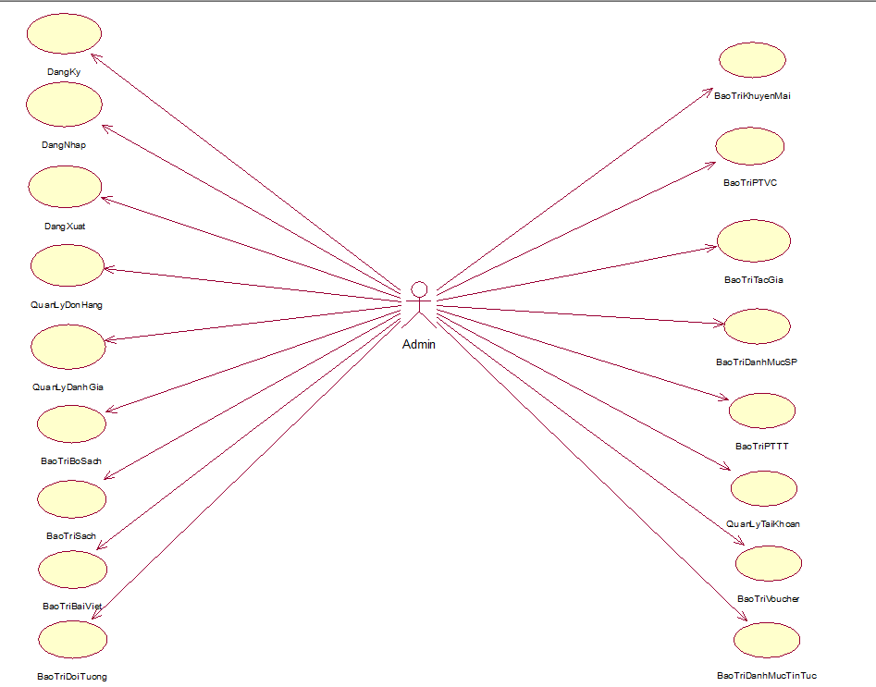

- Đăng ký: Cho phép người quản trị đăng ký tài khoản để truy cập hệ thống.

- Đăng nhập: Cho phép người quản trị tài khoản đã tạo đăng nhập vào hệ thống.

- Đăng xuất: Cho phép người quản trị đăng xuất tài khoản hiện tại khỏi hệ thống.

- Bảo trì đối tượng: Cho phép người quản trị bảo trì các đối tượng.

- Quản lý đơn hàng: Cho phép người quản trị quản lý các đơn hàng

- Quản lý đánh giá: Cho phép người quản trị quản lý các đánh giá.

- Bảo trì bộ sách: Cho phép người quản trị bảo trì các bộ sách.

- Bảo trì sách: Cho phép người quản trị bảo trì các đầu sách.

- Bảo trì voucher: Cho phép người quản trị bảo trì voucher,

- Bảo trì bài viết: Cho phép người quản trị bảo trì các bài viết.

- Bảo trì tác giả: Cho phép người quản trị bảo trì tác giả.

- Bảo trì khuyến mãi: Cho phép người quản trị bảo trì khuyến mãi.

- Bảo trì danh mục tin tức: Cho phép người quản trị bảo trì danh mục tin tức.

- Bảo trì danh mục sản phẩm: Cho phép người quản trị bảo trì danh mục sản phẩm.

- Bảo trì PTTT: Cho phép người quản trị bảo trì các phương thức thanh toán.

- Bảo trì PTVC: Cho phép người quản trị bảo trì các phương thức vận chuyển.

- Bảo trì tài khoản: Cho phép người quản trị bảo trì tài khoản của khách hàng.

## **Biểu đồ thực thể liên kết**

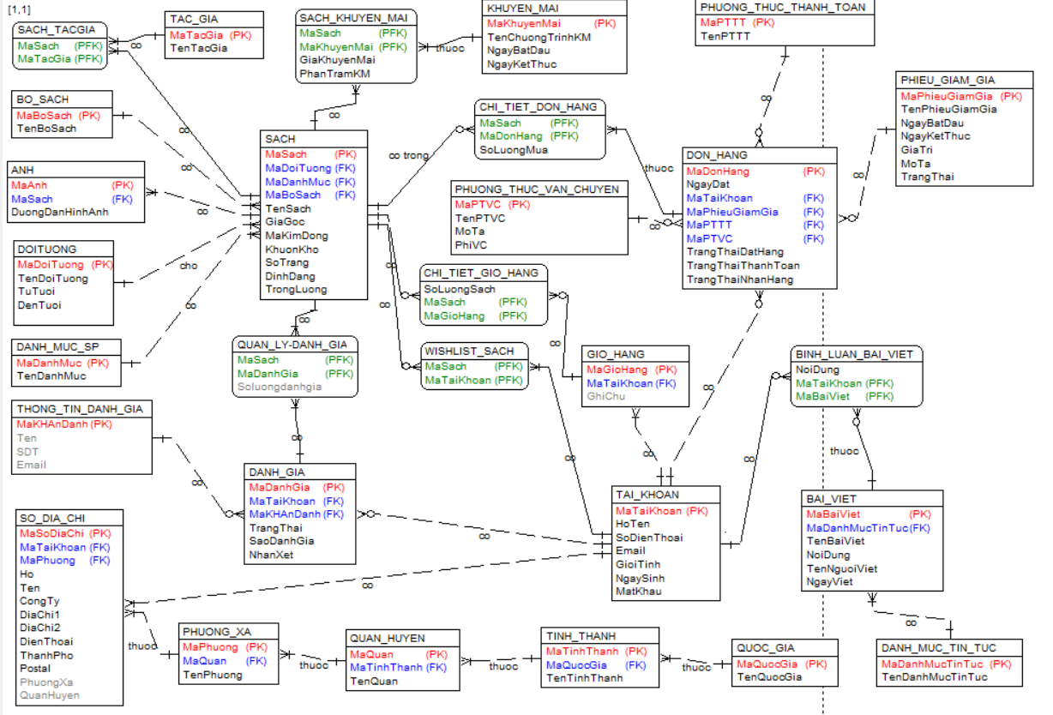

## **Mô tả use case**

### 1.3.1 Mô tả use case Đánh giá sách (Nguyễn Văn Tuân)

**● Luồng cơ bản:**

1. Use case bắt đầu khi người dùng kích vào nút “đánh giá sản phẩm”. Hệ thống hiển thị thông tin khách hàng từ bảng TAI_KHOAN và một form yêu cầu khách hàng nhập thông tin: Trạng Thái, Sao Đánh Giá, Nhận Xét.
2. Khi người dùng kích vào nút “Gửi đánh giá”, hệ thống thông báo gửi bài đăng thành công và chờ quản trị phê duyệt.Các thông tin Trạng Thái, Sao Đánh Giá, Nhận Xét của bài đăng được thêm vào bảng DANH_GIA với trạng thái là “chờ phê duyệt”, các thông tin như: Tên, Email, Số Điện Thoại được thêm vào bảng THONG_TIN_DANH_GIA. Use case kết thúc.

● **Luồng rẽ nhánh:**

Tại bước 1 của luồng cơ bản nếu người dùng phải đăng nhập tài khoản khách hàng mới có thể đánh giá

**● Dữ liệu liên quan**

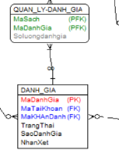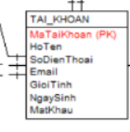

### 1.3.2 Mô tả use case Xem chi tiết sách (Phạm Trí Định)

* **Luồng cơ bản:**

1. Use case bắt đầu khi khách hàng kích chọn một cuốn sách. Hệ thống lấy ra tên sách, mã kim đồng, giá, khuôn khổ, số trang, định dạng, trọng lượng từ bảng SACH và hiển thị ra màn hình. Use case kết thúc.

* **Dữ liệu liên quan:**

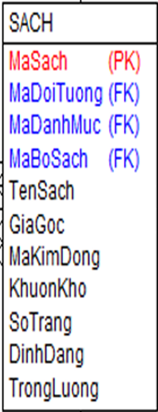

### 1.3.3 Mô tả use case Xem lịch sử giao dịch (Tô Phương Thảo)

* **Luồng cơ bản:**

1. Use Case này bắt đầu khi khách hàng kích vào biểu tượng trên thanh menu sau khi đăng nhập thành công vào hệ thống, sẽ xuất hiện “Lịch sử giao dịch”. Hệ thống lấy danh sách các đơn hàng gồm mã đơn hàng và tên đơn hàng đã thực hiện giao dịch từ bảng DON_HANG và hiển thị lên màn hình.
2. Khách hàng kích chọn “Xem chi tiết” của một đơn hàng cụ thể để xem chi tiết. Hệ thống sẽ lấy các thông tin giao dịch như mã đơn hàng, ngày đặt, trạng thái đặt hàng, trạng thái thanh toán, trạng thái nhận hàng từ bảng DON_HANG; họ tên, số điện thoại từ bảng TAI_KHOAN; mã sách, tên sách từ bảng SACH; số lượng mua từ bảng CHI_TIET_DON_HANG và hiển thị thông tin lên màn hình.

Use Case kết thúc.

* **Dữ liệu liên quan**

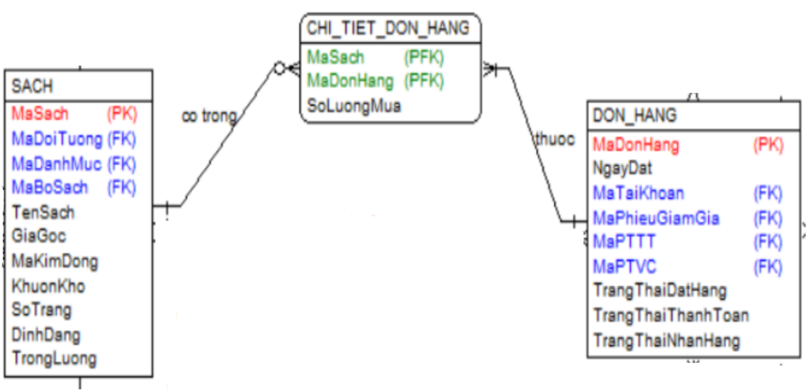

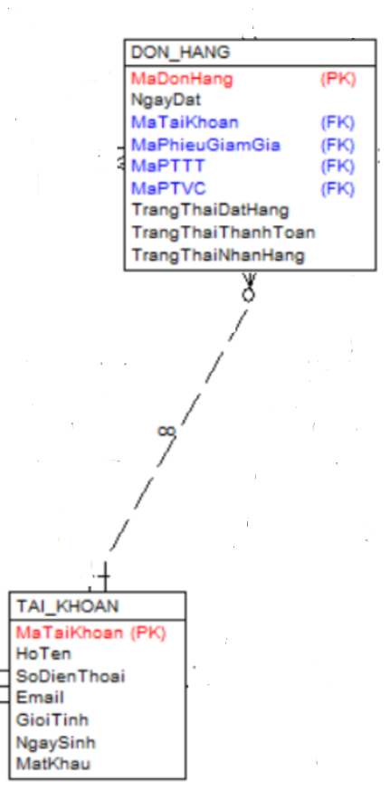

### 1.3.4 Mô tả use case Tra cứu đơn hàng (Nguyễn Văn Giáp)

**● Luồng cơ bản:**

1. Use case này bắt đầu khi khách hàng kích vào nút “Tra cứu đơn hàng” của phần footer của trang web. Hệ thống sẽ hiển thị giao diện tra cứu đơn hàng và yêu cầu người dùng nhập số điện thoại hoặc email khách hàng.
2. Khách hàng nhập thông tin số điện thoại, kích chọn recaptcha và nhấn nút “Xem ngay”. Hệ thống lấy thông tin mã đơn hàng, ngày đặt, số điện thoại, địa chỉ nhận hàng, trạng thái đơn hàng, trạng thái nhận hàng, tên sách, mã sách từ các bảng SACH, CHI_TIET_DON_HANG, DON_HANG, SO_DIA_CHI và hiển thị thông tin lên màn hình.

Use case kết thúc.

**● Dữ liệu liên quan**

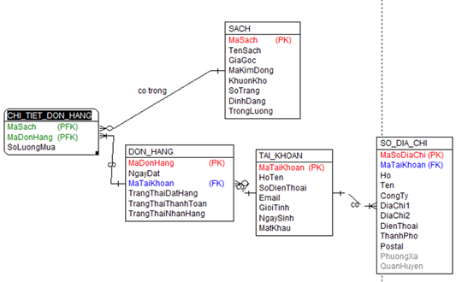

### 1.3.5 Mô tả use case Quản lý giỏ hàng (Nguyễn Duy Lâm)

* **Luồng cơ bản:**

1. Use case này bắt đầu khi khách hàng kích vào “Giỏ Hàng” nằm ở góc phải của thanh menu ở trang chủ, Hệ thống truy vấn bảng SACH, GIO HANG, CHI_TIET_GIO_HANG trong cơ sở dữ liệu và hiển thị thông tin về sản phẩm trong giỏ hàng gồm: mã sách, mã danh mục, mã bộ sách, tên sách,giá gốc, mã kim đồng, khuôn khổ, số trang, định dạng và trọng lượng.
2. Thêm sản phẩm

Người dùng kích vào dấu + ở cột số lượng. Hệ thống sẽ thêm số lượng sách được chọn và cập nhật vào bảng CHI_TIET_GIO_HANG và hiển thị danh sách sách sau khi cập nhật.

1. Xóa sản phẩm
2. Người dùng kích vào nút “Xóa” trên một dòng sản phẩm. Hệ thống hiển thị một giao diện yêu cầu xác nhận xóa.
3. Người dùng kích vào nút “Đồng ý”. Hệ thống sẽ xóa sản phẩm được chọn khỏi bảng CHI_TIET_GIO_HANG và thay đổi số lượng trong kho hàng. Use case kết thúc.

* **Dữ liệu liên quan:**

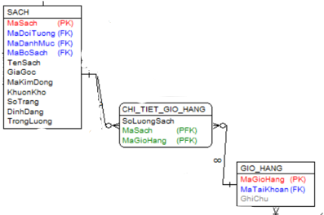

### 1.3.6 Mô tả use case Bảo trì bộ sách (Nguyễn Văn Tuân)

**● Luồng cơ bản:**

1. Use case này bắt đầu khi người quản trị kích vào nút “Bảo trì bộ sách” trên menu quản trị. Hệ thống lấy thông tin chi tiết các bộ sách từ bảng BO_SACH trong cơ sở dữ liệu và hiển thị danh sách các bộ sách lên màn hình.
2. Thêm bộ sách:
3. Admin kích vào nút “Thêm mới” trên cửa sổ danh sách bộ sách. Hệ thống hiển thị màn hình yêu cầu nhập thông tin chi tiết cho bộ sách gồm gồm Mã bộ sách, Tên bộ sách.
4. Admin nhập thông tin của gồm Tên bộ sách và kích vào nút “Tạo” tự sinh một mã bộ sách mới. Hệ thống sẽ tạo một bộ sách mới trong bảng BO_SACH và hiển thị danh sách các bộ sách đã được cập nhật.

3. Sửa bộ sách:

1. Admin kích vào nút “Sửa” trên một dòng bộ sách. Hệ thống sẽ lấy thông tin cũ của bộ sách được chọn gồm: gồm Mã bộ sách, Tên bộ sách từ bảng BO_SACH và hiển thị lên màn hình.
2. Admin nhập thông tin mới cho Tên bộ sách và kích vào nút “Cập nhật”. Hệ thống sẽ sửa thông tin của bộ sách được chọn trong bảng BO_SACH và hiển thị danh sách bộ sách đã cập nhật.

4. Xóa bộ sách:

1. Admin kích vào nút “Xóa” trên một dòng bộ sách. Hệ thống sẽ hiển thị một màn hình yêu cầu xác nhận xóa.
2. Admin kích vào nút “Đồng ý”. Hệ thống sẽ xóa bộ sách được chọn khỏi bảng BO_SACH và hiển thị danh sách các bộ sách đã cập nhật. Use case kết thúc.

**● Dữ liệu liên quan**

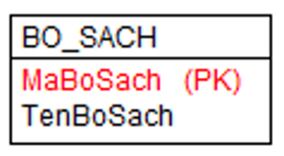

### 1.3.7 Mô tả use case Quản lý đơn hàng (Phạm Trí Định)

* **Luồng cơ bản:**

1. Use case bắt đầu khi người quản trị kích nút “Quản lý đơn hàng” trên menu quản trị. Hệ thống lấy thông tin chi tiết của đơn hàng gồm: Mã đơn hàng, ngày đặt, trạng thái đặt hàng, trạng thái thanh toán trạng thái nhận hàng, mã phương thức thanh toán và mã phương thức vận chuyển, mã tài khoản khách hàng, mã phiếu giảm giá từ bảng DON_HANG và mã sách, mã đơn hàng và số lượng mua từ bảng CHI_TIET_DON_HANG trong CSDL và hiển thị danh sách đơn hàng lên màn hình.
2. Xem đơn hàng:  
    Người quản trị nhập thông tin về đơn hàng vào thanh tìm kiếm trên màn hình quản trị. Hệ thống sẽ hiển thị thông tin về đơn hàng tìm kiếm lên màn hình.
3. Cập nhật đơn hàng:
4. Người quản trị kích nút “Chỉnh sửa” trên một dòng đơn hàng. Hệ thống lấy thông tin chưa được chỉnh sửa cùa đơn hàng được chọn và hiển thị lên màn hình.
5. Người quản trị cập nhật trạng thái mới cho đơn hàng cà kích nút “Cập nhật”. Hệ thống sẽ cập nhật thông tin được chỉnh sửa vào bảng DON_HANG và hiển thị lại danh sách đơn hàng đã được cập nhật.

Use case kết thúc.

* **Luồng rẽ nhánh:**

1. Tại bước 3b trong luồng cơ bản, nếu người quản trị kích nút “Hủy bỏ” thì hệ thống sẽ hủy bỏ thao tác cập nhật đơn hàng và trở về giao diện đơn hàng.
2. Tại bất kì thời điểm nào trong quá trình thực hiện use case, nếu không kết nối được với cơ sở dữ liệu thì hệ thống sẽ hiển thị thông báo lỗi. Use case kết thúc.

* **Dữ liệu liên quan**

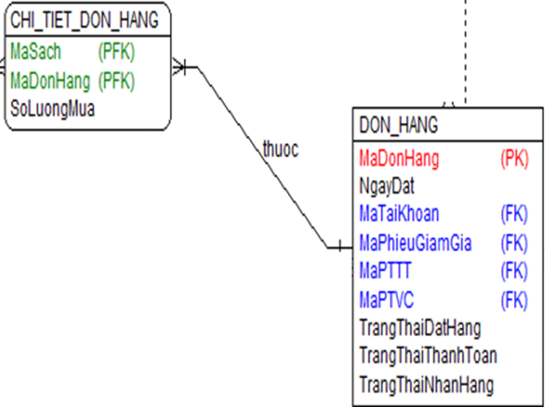

### 1.3.8 Mô tả use case Quản lý đánh giá (Nguyễn Duy Lâm)

* **Luồng cơ bản:**

1. Use case này bắt đầu khi quản trị viên kích chọn “quản lý đánh giá” ở trang chủ, Hệ thống truy vấn bảng SACH, DANH_GIA, QUAN_LY_DANH_GIA trong cơ sở dữ liệu .Quản trị viên kích chọn sách muốn xem danh sách đánh giá , hệ thống sẽ đọc các đánh giá trong bảng DANH_GIA và hiển thị danh sách các đánh giá trong phần đánh giá gồm: mã đánh giá, mã sách, mã tài khoản, mã KH ẩn danh, trạng thái, sao đánh giá, nhận xét,…
2. Phê duyệt đánh giá, nhận xét: Quản trị viên kích vào nút “phê duyệt”. Hệ thống sẽ hiển thị màn hình xác nhận và hiển thị thành công. Hệ thống sẽ thêm số lượng các đánh giá, nhận xét được chọn và cập nhật vào bảng QUAN_LY_DANH_GIA và hiển thị danh sách các đánh giá sau khi cập nhật.

* **Dữ liệu liên quan**

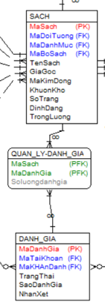

### 1.3.9 Mô tả use case Bảo trì tác giả (Tô Phương Thảo)

**● Luồng cơ bản**

1. Use case này bắt đầu khi Giáo vụ kích vào nút “Tác giả” trên menu quản trị. Hệ thống lấy thông tin chi tiết của các tác giả gồm Mã tác giả, Tên tác giả từ bảng TAC_GIA trong cơ sở dữ liệu và hiển thị danh sách các tác giả lên màn hình.
2. Thêm tác giả:
3. Admin kích vào nút “Thêm mới” trên cửa sổ danh sách tác giả. Hệ thống hiển thị màn hình yêu cầu nhập thông tin chi tiết cho tác giả gồm gồm Mã tác giả, Tên tác giả.
4. Admin nhập thông tin của tác giả gồm Tên tác giả, hệ thống tự sinh một mã tác giả mới và kích vào nút “Tạo”. Hệ thống sẽ tạo một tác giả mới trong bảng TAC_GIA và hiển thị danh sách các tác giả đã được cập nhật.

3. Sửa tác giả:

1. Admin kích vào nút “Sửa” trên một dòng tác giả. Hệ thống sẽ lấy thông tin cũ của tác giả được chọn gồm: gồm Mã tác giả, Tên tác giả từ bảng TAC_GIA và hiển thị lên màn hình.
2. Admin nhập thông tin mới cho Tên tác giả và kích vào nút “Cập nhật”. Hệ thống sẽ sửa thông tin của tác giả được chọn trong bảng TAC_GIA và hiển thị danh sách tác giả đã cập nhật.

4. Xóa tác giả:

1. Admin kích vào nút “Xóa” trên một dòng tác giả. Hệ thống sẽ hiển thị một màn hình yêu cầu xác nhận xóa.
2. Admin kích vào nút “Đồng ý”. Hệ thống sẽ xóa tác giả được chọn khỏi bảng TAC_GIA và hiển thị danh sách các tác giả đã cập nhật.   
   Use case kết thúc.

**● Dữ liệu liên quan**

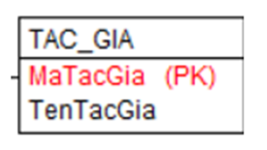

### 1.3.10 Mô tả use case Bảo trì khuyến mãi (Nguyễn Văn Giáp)

**● Luồng cơ bản:**

1. Use case này bắt đầu khi Admin kích vào nút “Khuyến mại” trên menu quản trị. Hệ thống lấy thông tin chi tiết của các khuyến mại gồm: Mã khuyến mại, tên chương trình khuyến mại, ngày bắt đầu, ngày kết thúc, phần trăm khuyến mại từ bảng KHUYEN_MAI, SACH_KHUYEN_MAI trong cơ sở dữ liệu và hiển thị lên màn hình.
2. Thêm khuyến mãi:
3. Admin kích vào nút “Thêm mới” trên cửa sổ danh sách các khuyến mại. Hệ thống hiển thị màn hình yêu cầu nhập thông tin chi tiết cho khuyến mại gồm: Mã khuyến mại, tên chương trình khuyến mại, ngày bắt đầu, ngày kết thúc, phần trăm khuyến mại.
4. Admin nhập các thông tin trên và kích vào nút “Tạo”. Hệ thống sẽ tạo một khuyến mại mới trong bảng KHUYEN_MAI, SACH_KHUYEN_MAI và hiển thị danh sách các khuyến mại đã được cập nhật.
5. Sửa khuyến mãi:
6. Admin kích vào nút “Sửa” trên một dòng khuyến mại. Hệ thống sẽ lấy thông tin cũ của khuyến mại được chọn gồm: Mã khuyến mại, tên chương trình khuyến mại, ngày bắt đầu, ngày kết thúc, phần trăm khuyến mại từ bảng KHUYEN_MAI, SACH_KHUYEN_MAI và hiển thị lên màn hình.
7. Admin sửa thông tin của khuyến mại được chọn và kích vào nút “Cập nhật”. Hệ thống sẽ sửa thông tin của khuyến mại được chọn trong bảng KHUYEN_MAI, SACH_KHUYEN_MAI và hiển thị danh sách khuyến mại đã cập nhật.
8. Xoá khuyến mại:
9. Admin kích vào nút “Xóa” trên một dòng khuyến mại. Hệ thống sẽ đưa ra thông báo “Bạn có chắc chắn muốn xóa khuyến mại này?” lên màn hình.
10. Admin kích vào nút “Đồng ý”. Hệ thống xóa khuyến mại được chọn khỏi bảng KHUYEN_MAI, SACH_KHUYEN_MAI và hiển thị danh sách các khuyến mại đã cập nhật.

Use case kết thúc.

**● Dữ liệu liên quan:**

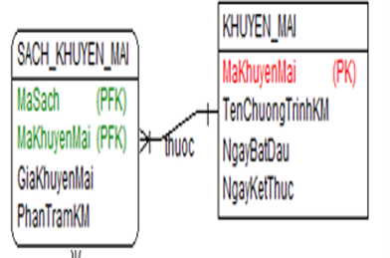

# **Chương 2. Phân tích use case**

# **2.1 Phân tích các use case**

### 2.1.1 Phân tích use case Đánh giá sách (Nguyễn Văn Tuân)

**2.1.1.1 Biểu đồ trình tự:**

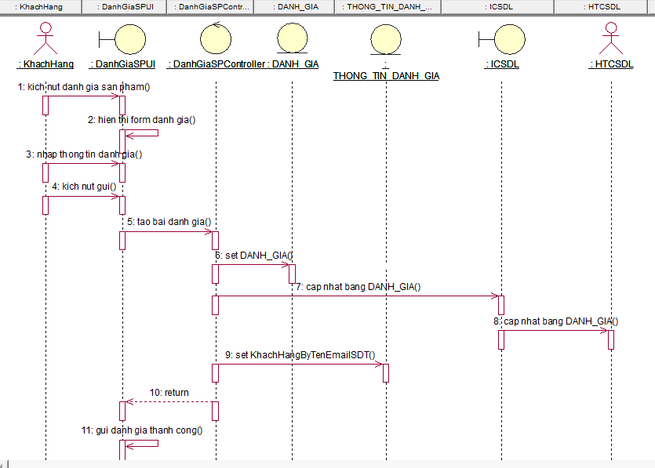

**2.1.1.2 Biểu đồ lớp phân tích**:

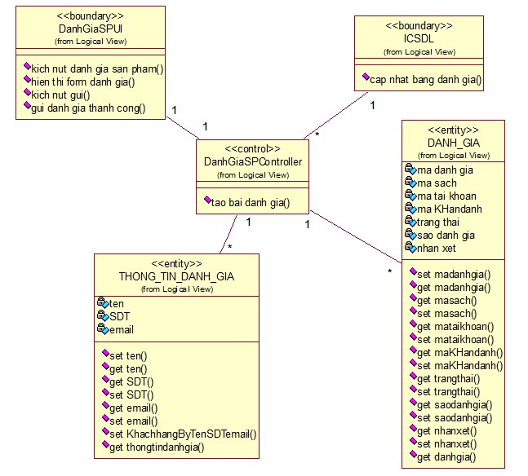

### 2.1.2 Phân tích use case Xem chi tiết sách (Phạm Trí Định)

**2.1.2.1 Biểu đồ trình tự**

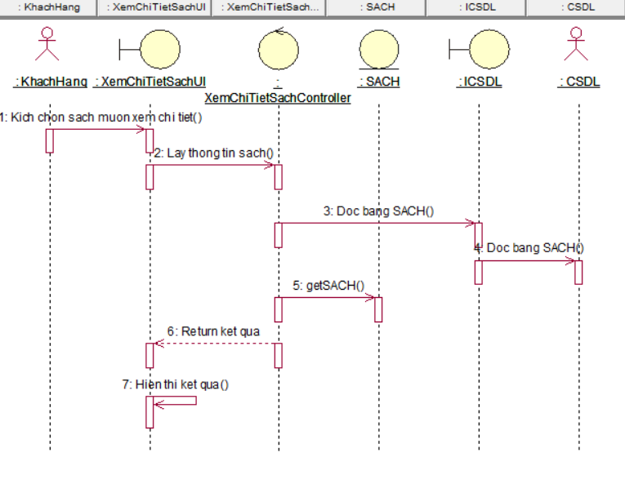

**2.1.2.2 Biểu đồ lớp phân tích**

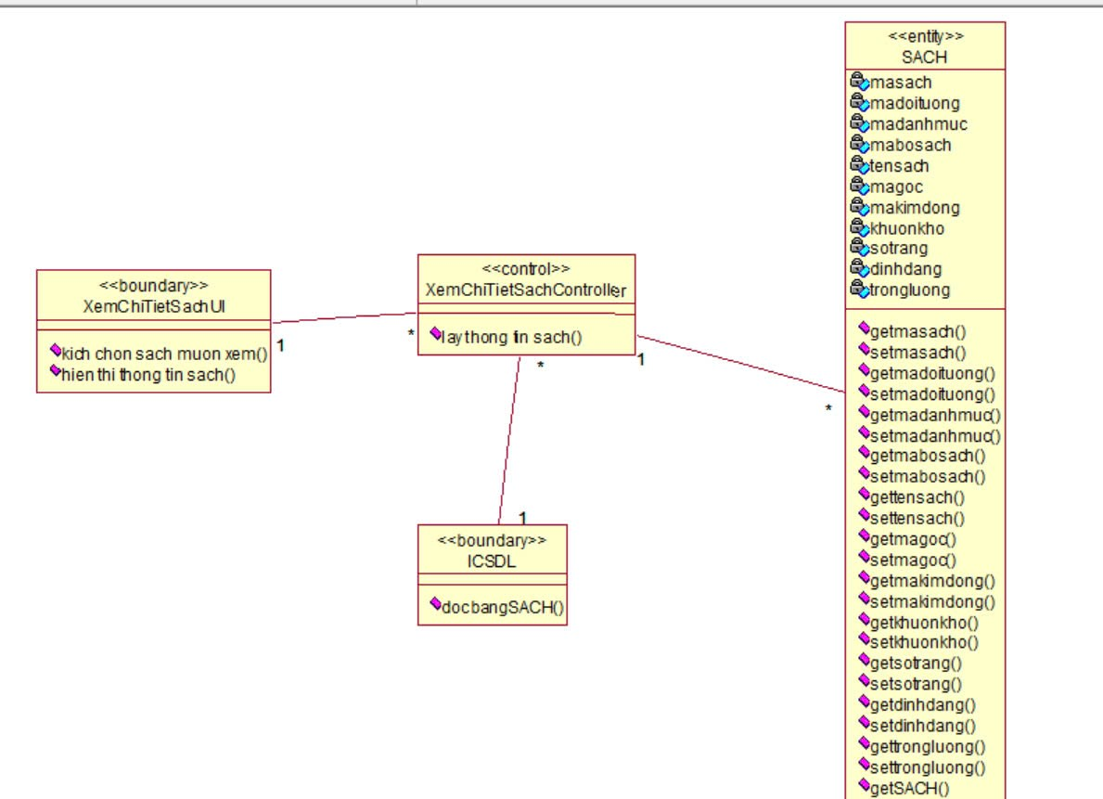

### 2.1.3 Phân tích use case Xem lịch sử giao dịch (Tô Phương Thảo)

**2.1.3.1 Biểu đồ trình tự**

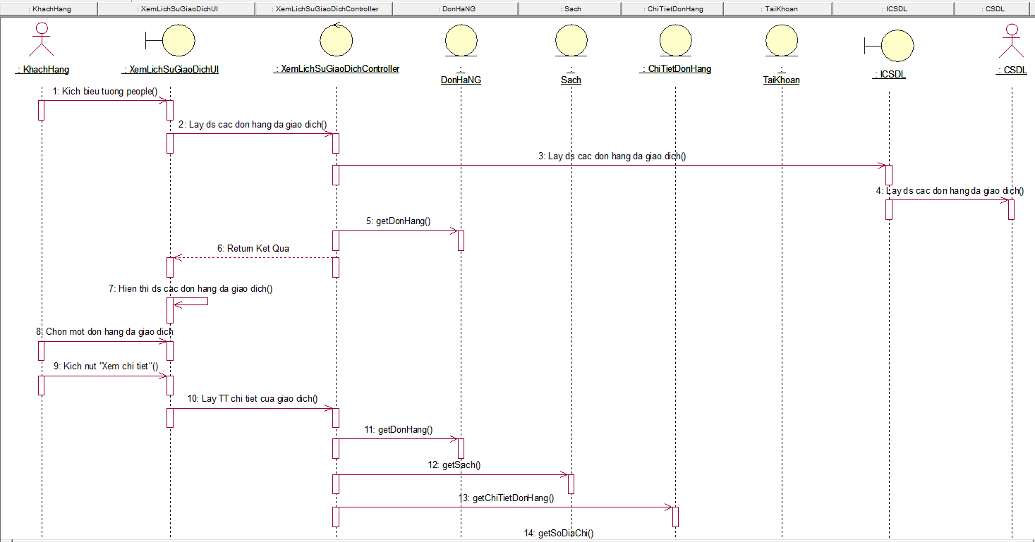

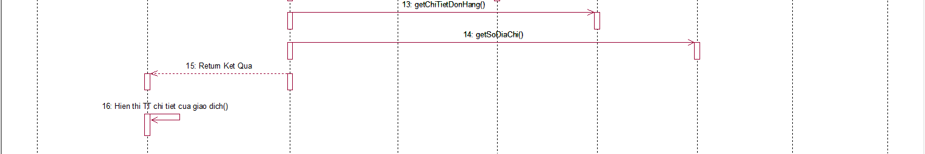

**2.1.3.2 Biểu đồ lớp phân tích**

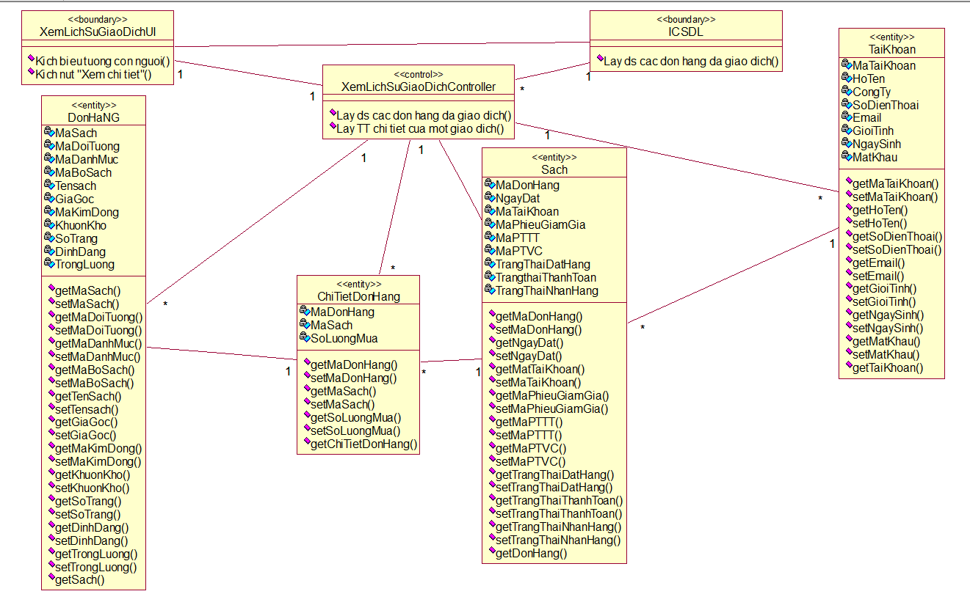

### 2.1.4 Phân tích use case Tra cứu đơn hàng (Nguyễn Văn Giáp)

**2.1.4.1 Biểu đồ trình tự**

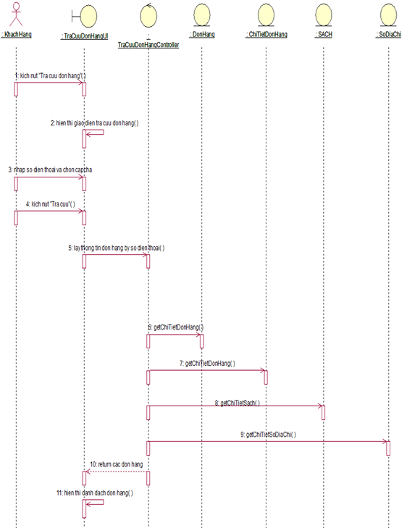

**2.1.4.2 Biểu đồ lớp**

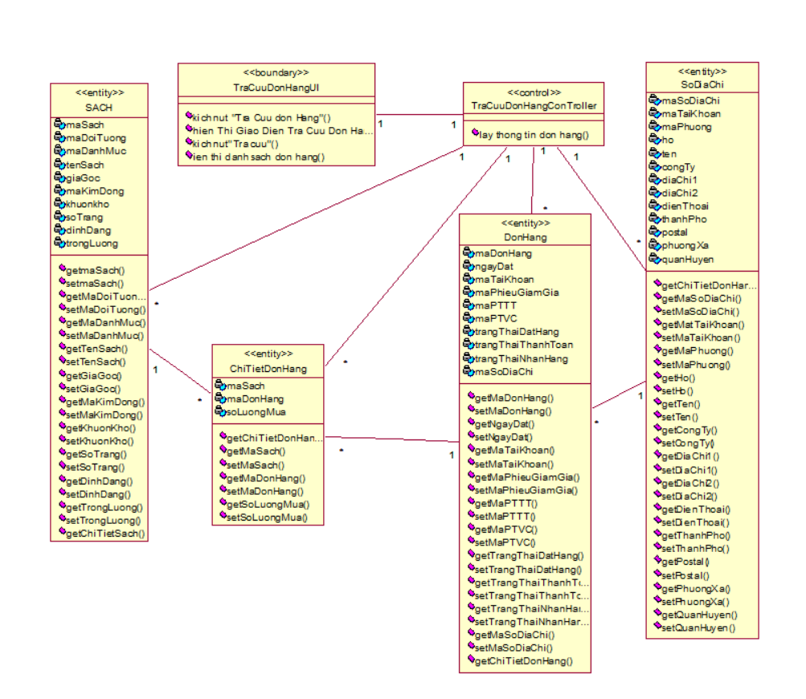

### 2.1.5 Phân tích use case Quản lý giỏ hàng (Nguyễn Duy Lâm)

**2.1.5.1 Biểu đồ trình tự**

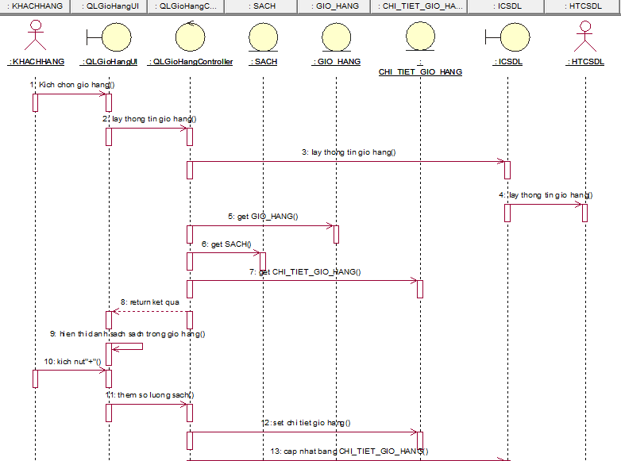

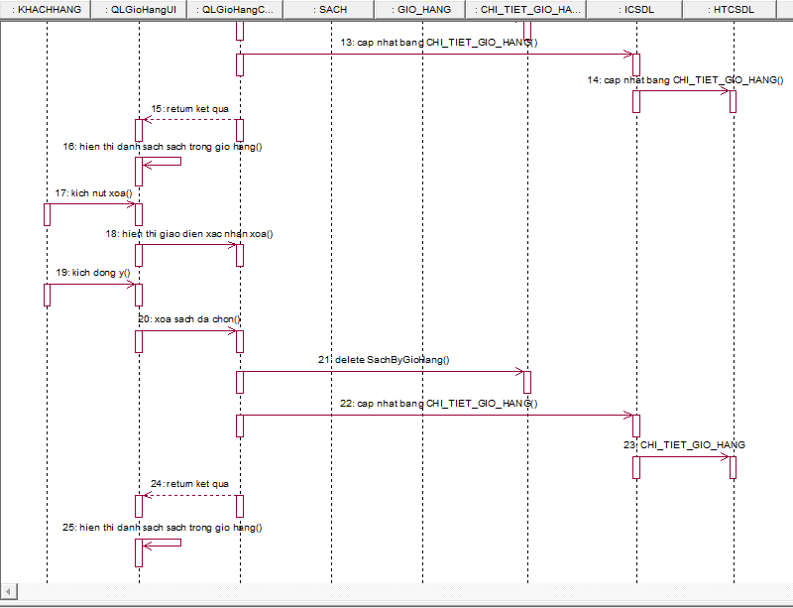

**2.1.5.2 Biểu đồ lớp**

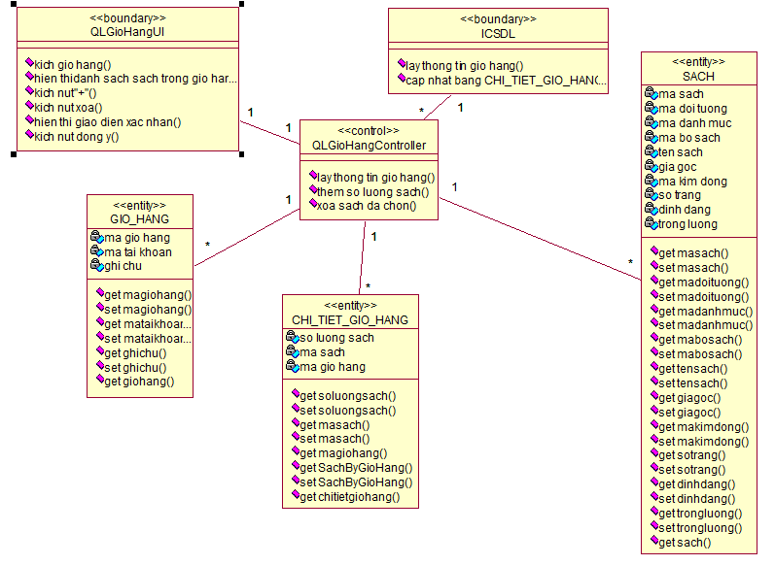

### 2.1.6 Phân tích use case Bảo trì bộ sách (Nguyễn Văn Tuân)

**2.1.6.1 Biểu đồ trình tự**:

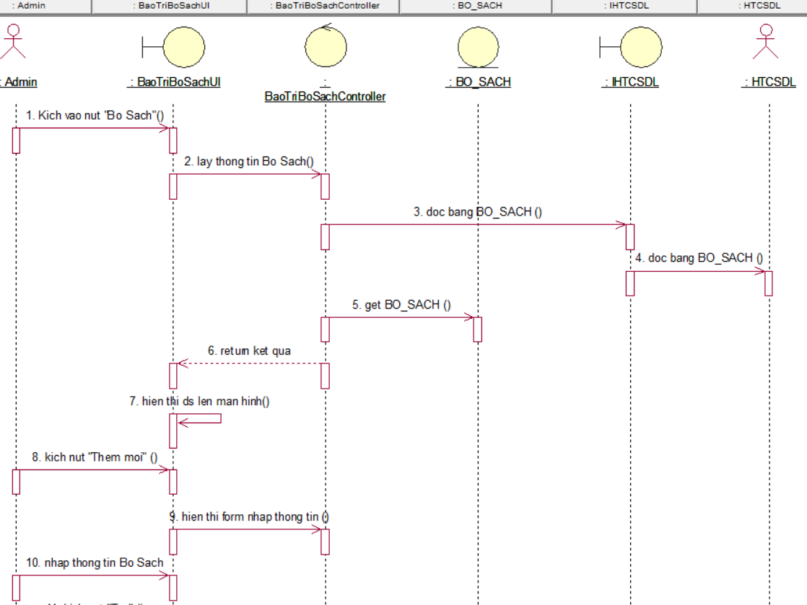

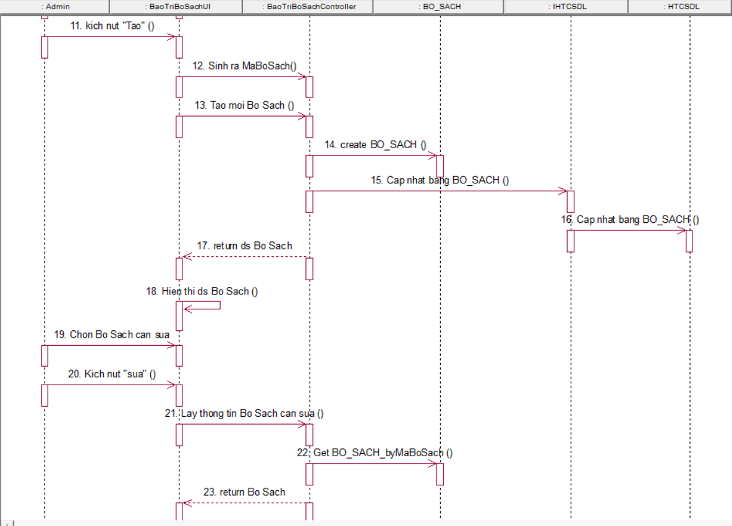

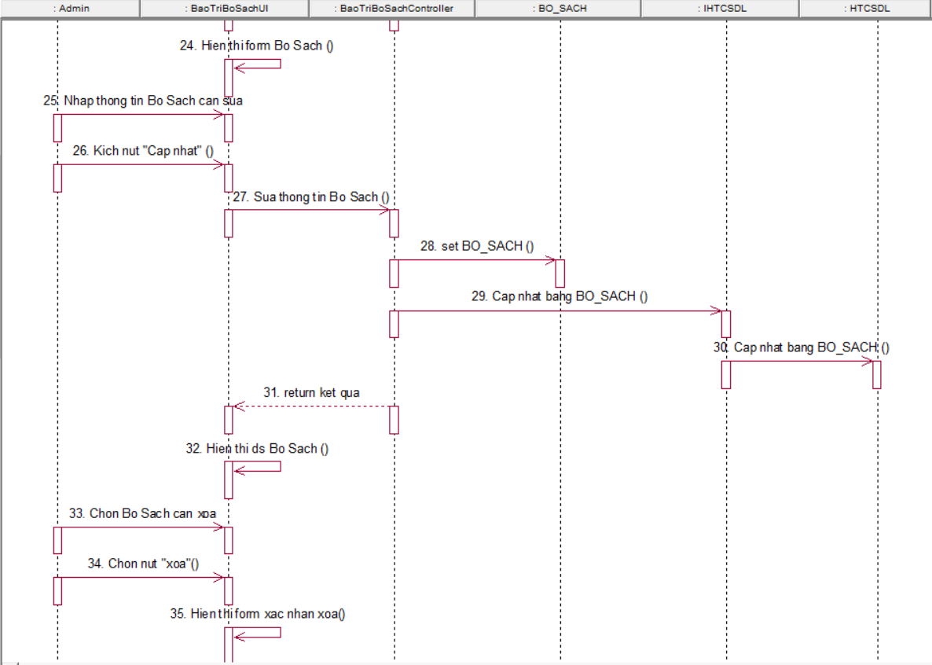

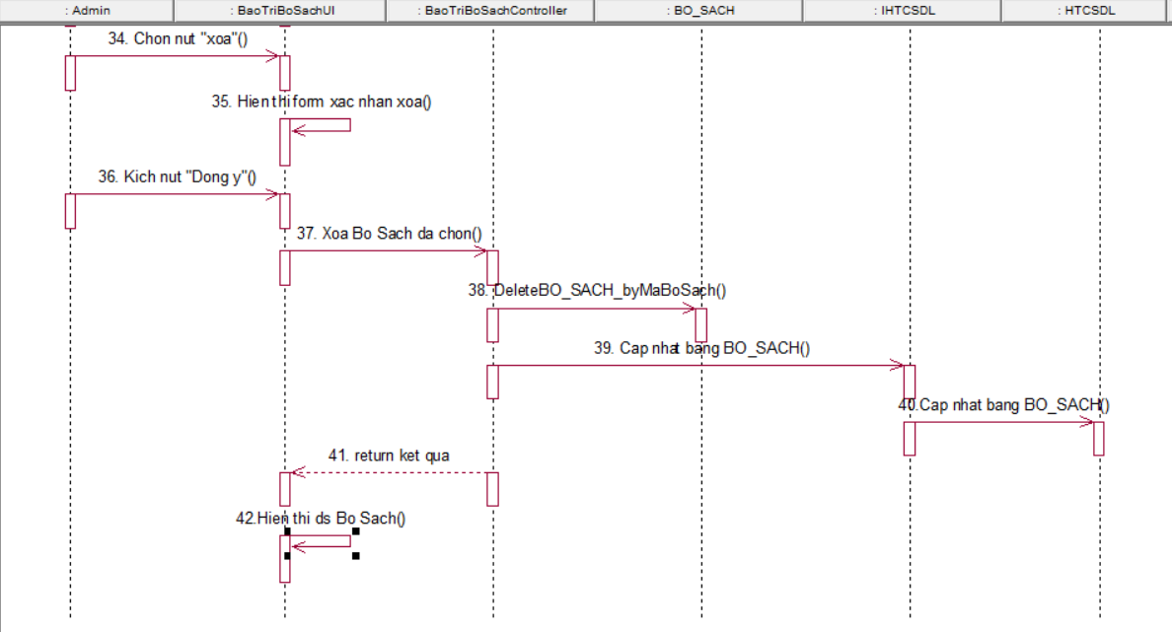

**2.1.6.2 Biểu đồ lớp phân tích**:

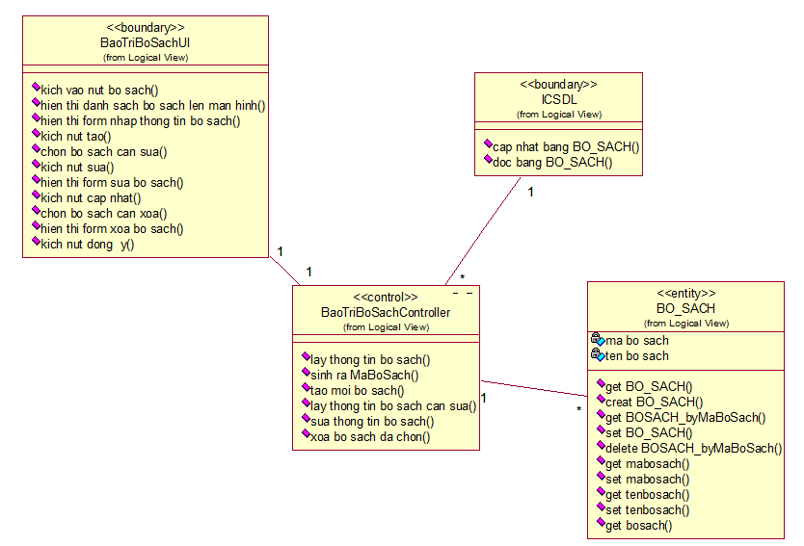

### 2.1.7 Phân tích use case Quản lý đơn hàng (Phạm Trí Định)

**2.1.7.1 Biểu đồ trình tự**

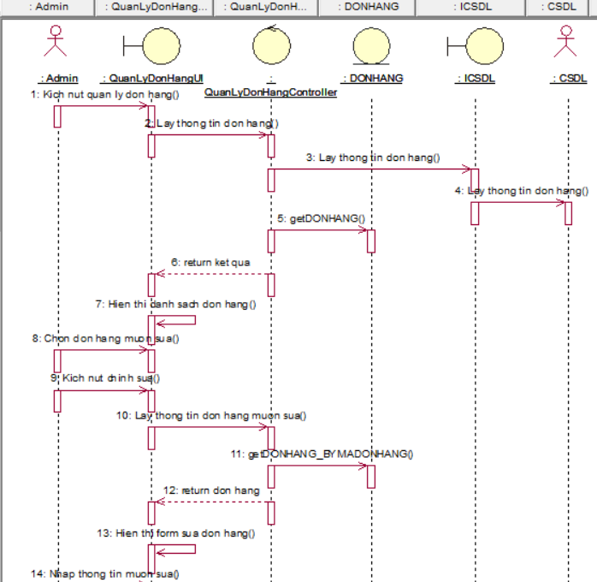

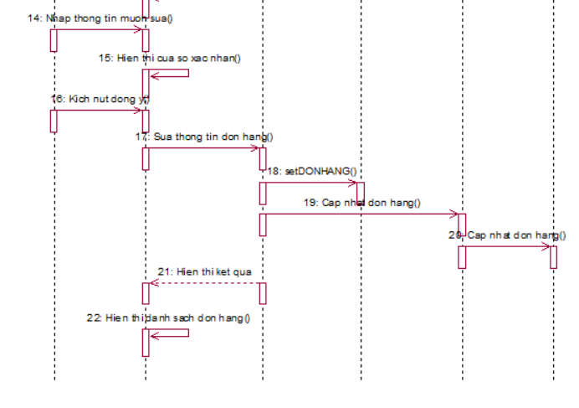

**2.1.7.2 Biểu đồ lớp phân tích**:

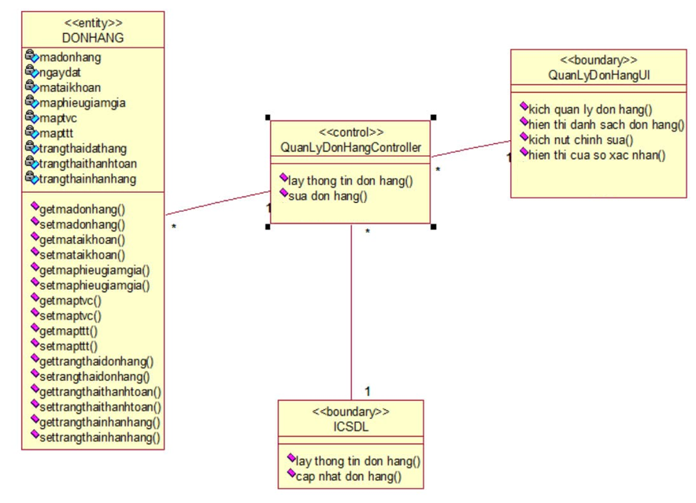

### 2.1.8 Phân tích use case Quản lý đánh giá (Nguyễn Duy Lâm)

**2.1.8.1 Biểu đồ trình tự**:

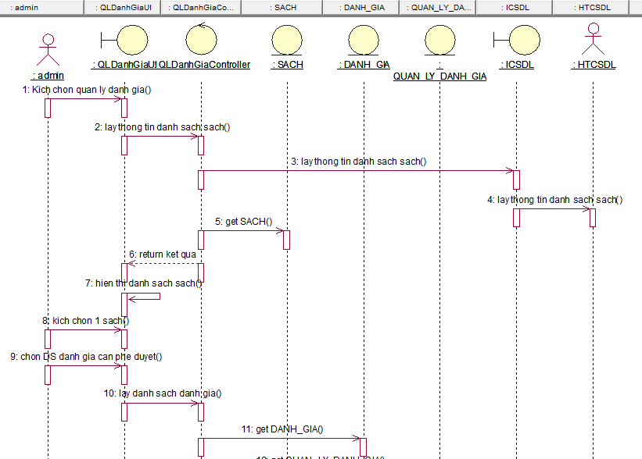

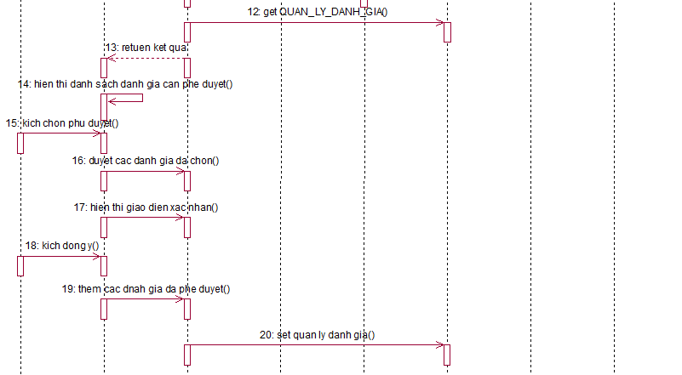

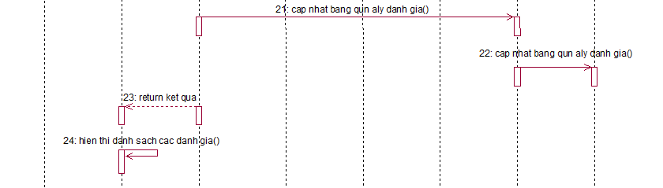

**2.1.8.2 Biểu đồ trình tự**:

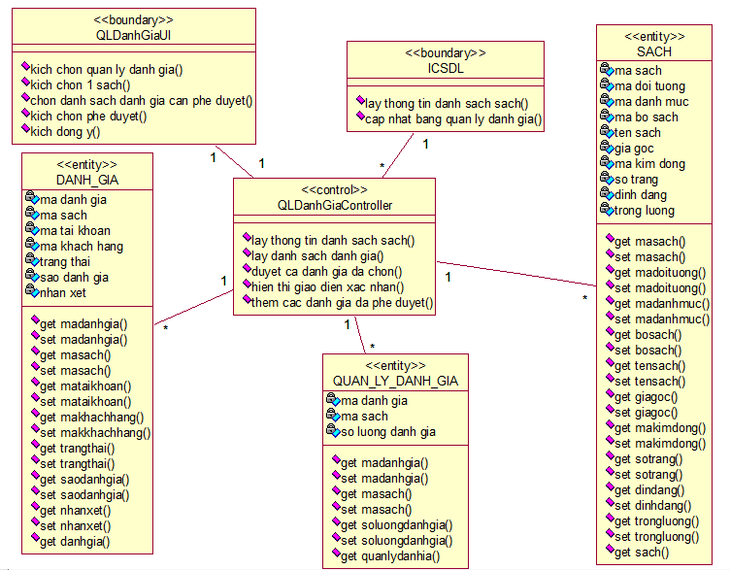

### 2.1.9 Phân tích use case Bảo trì tác giả (Tô Phương Thảo)

**2.1.9.1 Biểu đồ trình tự**

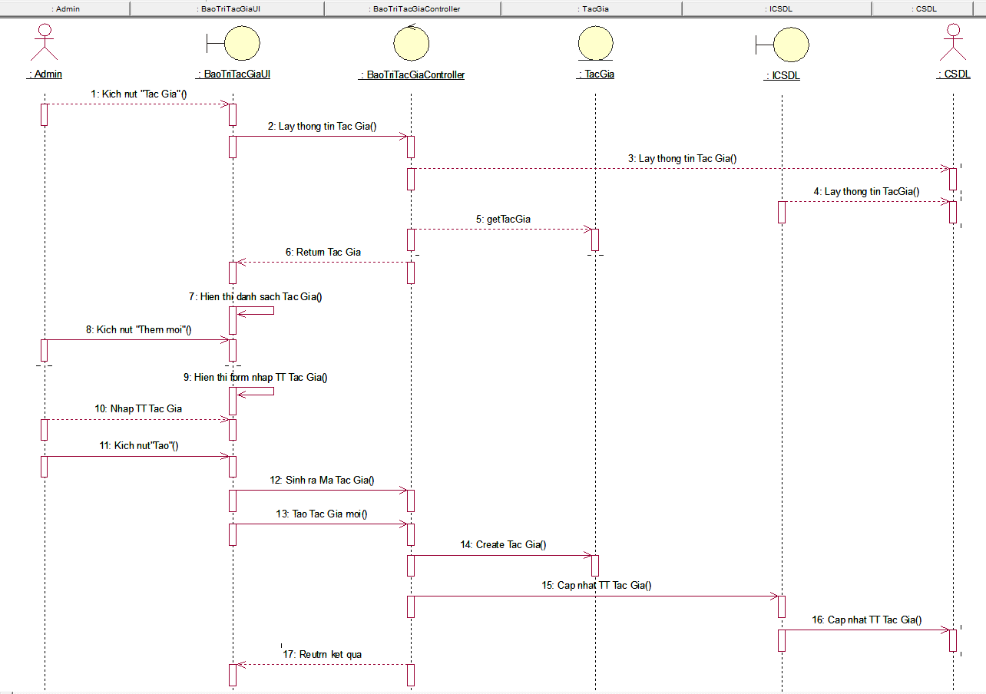

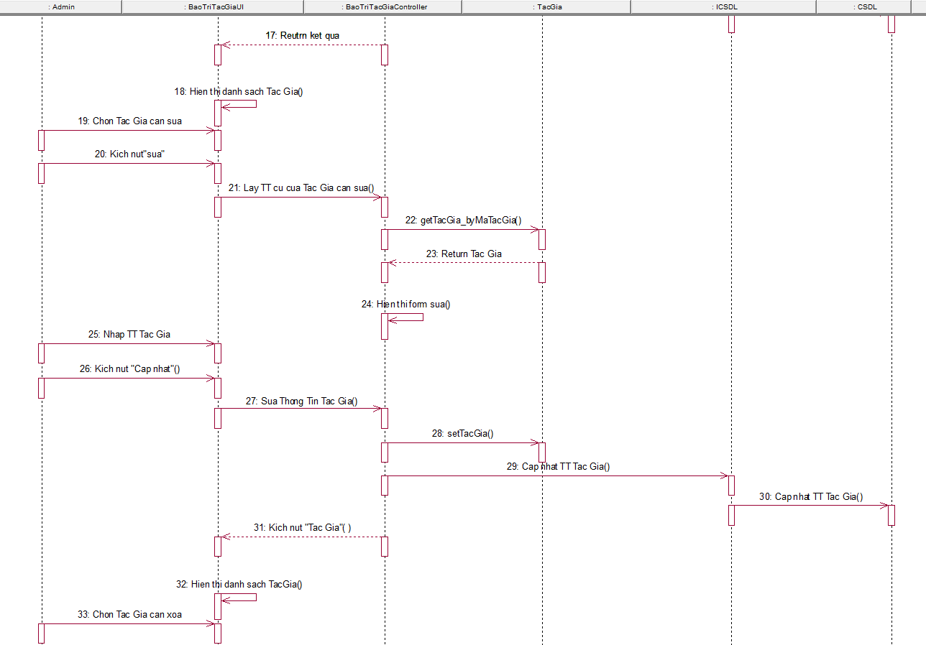

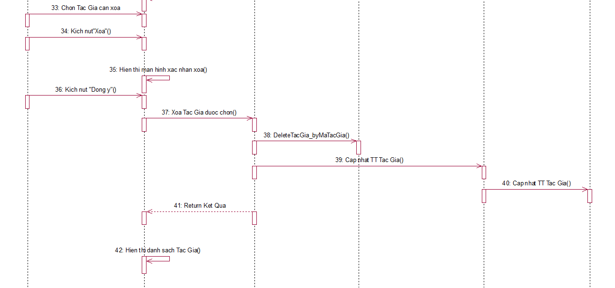

**2.1.9.2 Biểu đồ lớp phân tích**

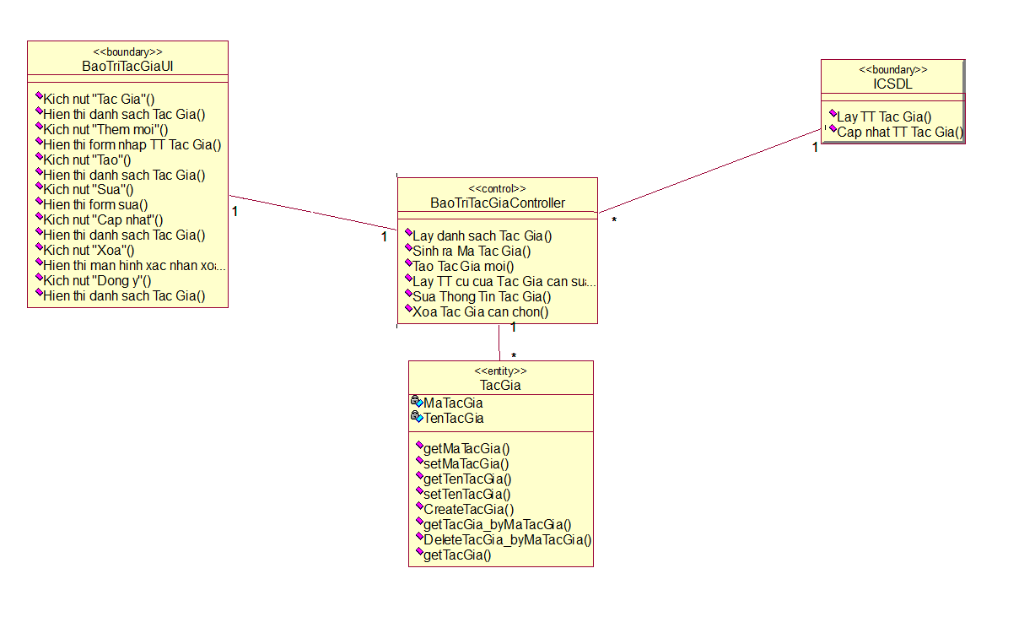

### 2.1.10 Phân tích use case Bảo trì khuyến mãi (Nguyễn Văn Giáp)

**2.1.10.1 Biểu đồ trình tự**:

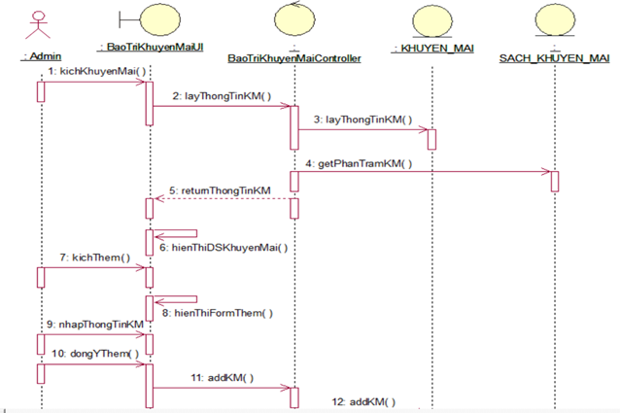

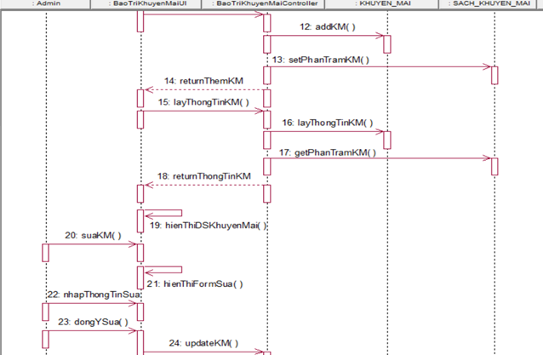

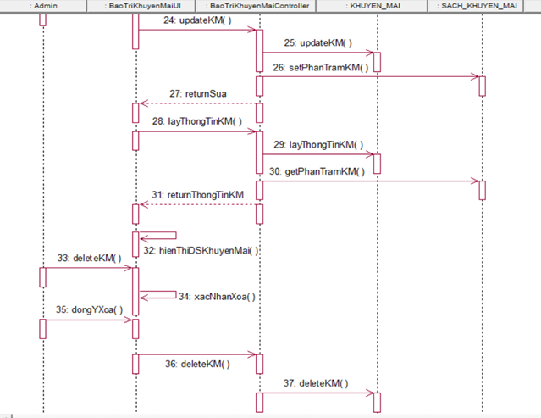

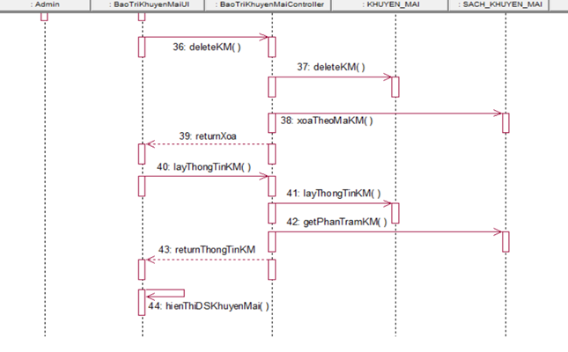

**2.1.10.2 Biểu đồ lớp phân tích**:

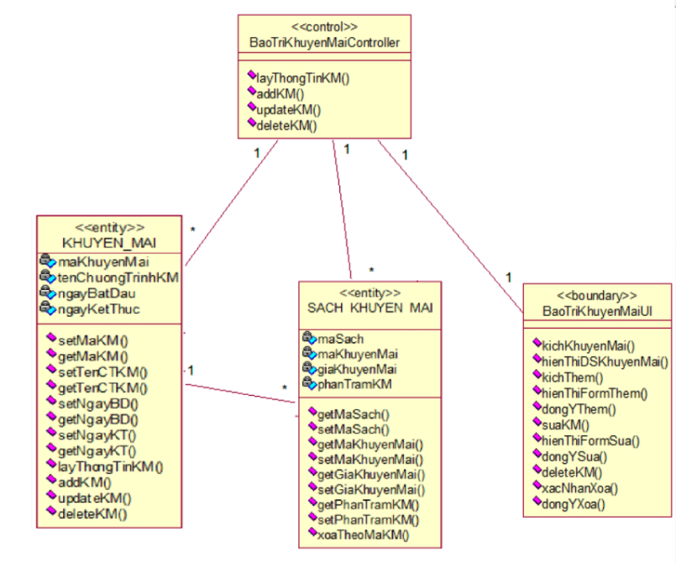

## **2.2 Các biểu đồ tổng hợp**

### 2.2.1. Biểu đồ các lớp Entity của hệ thống

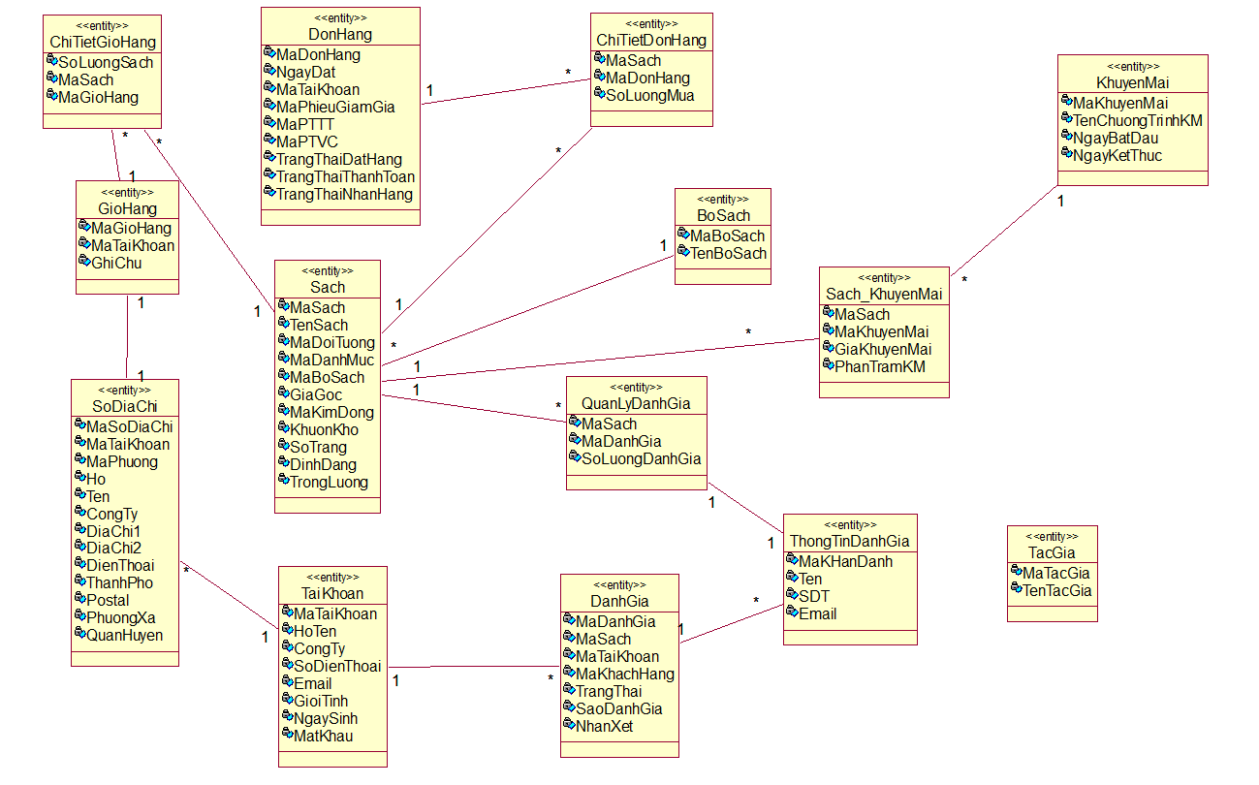

### 2.2.2. Biểu đồ các lớp phân tích của hệ thống

#### 2.2.2.1. Biểu đồ các lớp phân tích của nhóm use case chính

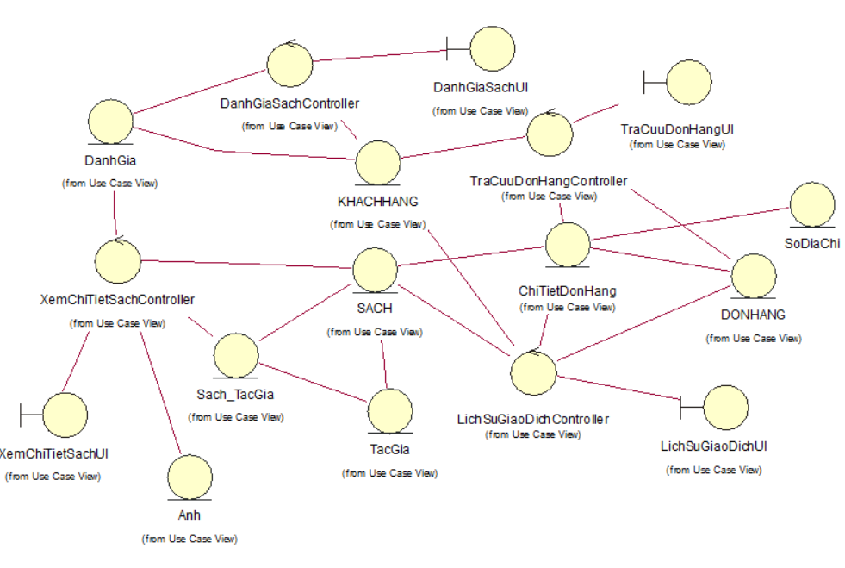

#### 2.2.2.2. Biểu đồ các lớp phân tích của nhóm use case use case thứ cấp

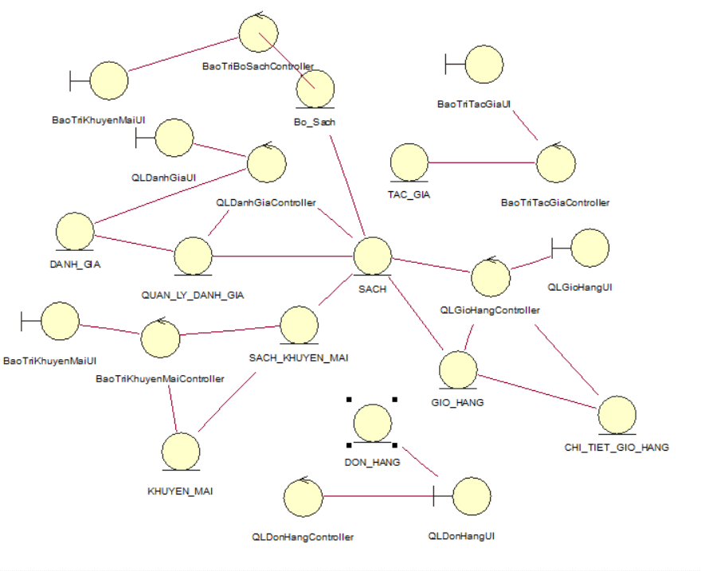

**Chương 3. Thiết kế giao diện**

## **3.1 Thiết kế giao diện cho các use case**

### 3.1.1 Giao diện Use Case Đánh giá sản phẩm (Nguyễn Văn Tuân)

#### 3.1.1.1 Hình dung màn hình

* 1. 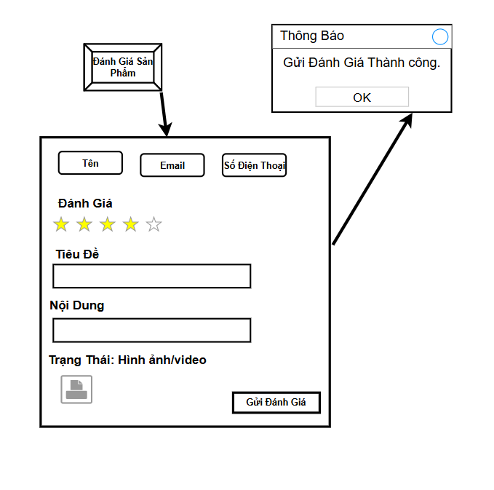

#### 3.1.1.2 Biểu đồ lớp màn hình

* 1. 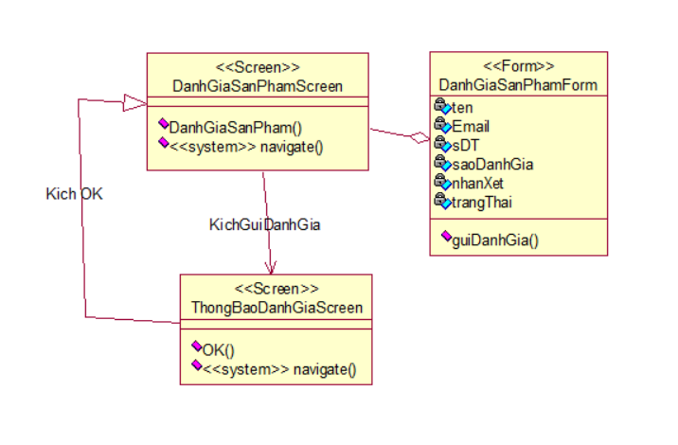
  2. **3.1.2.3 Biểu đồ cộng tác của các màn hình**
  3. 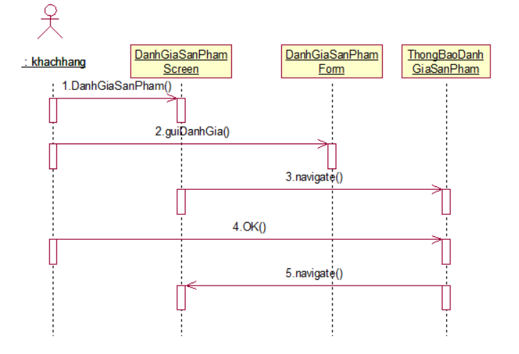

### 3.1.2 Giao diện Use Case Xem chi tiết sách (Phạm Trí Định)

#### 3.1.2.1 Hình dung màn hình

* 1. 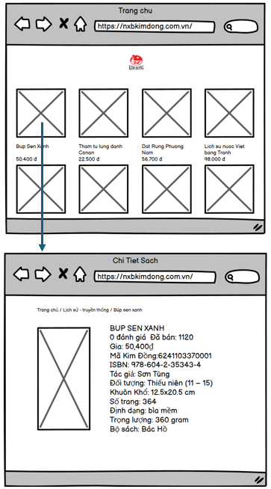

#### 3.1.2.2 Biểu đồ lớp màn hình

* + 1. 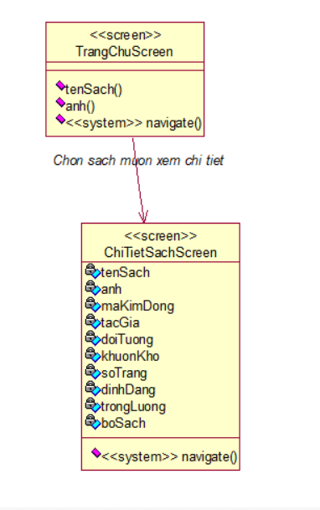

#### 

#### 3.1.2.3 Biểu đồ cộng tác của các màn hình

* + 1. 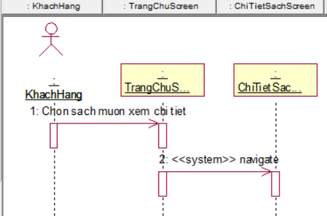

### 3.1.3 Giao diện Use Case Xem lịch sử giao dịch (Tô Phương Thảo)

#### 3.1.3.1 Hình dung màn hình

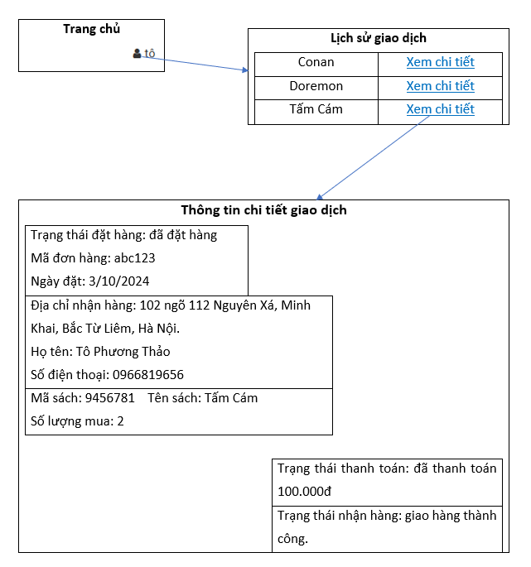

#### 3.1.3.2 Biểu đồ lớp màn hình

#### 

#### 3.1.3.3 Biểu đồ cộng tác của các màn hình

### 

### 3.1.4 Giao diện Use Case Tra cứu đơn hàng (Nguyễn Văn Giáp)

#### 3.1.4.1 Hình dung màn hình

#### 3.1.4.2 Biểu đồ lớp màn hình

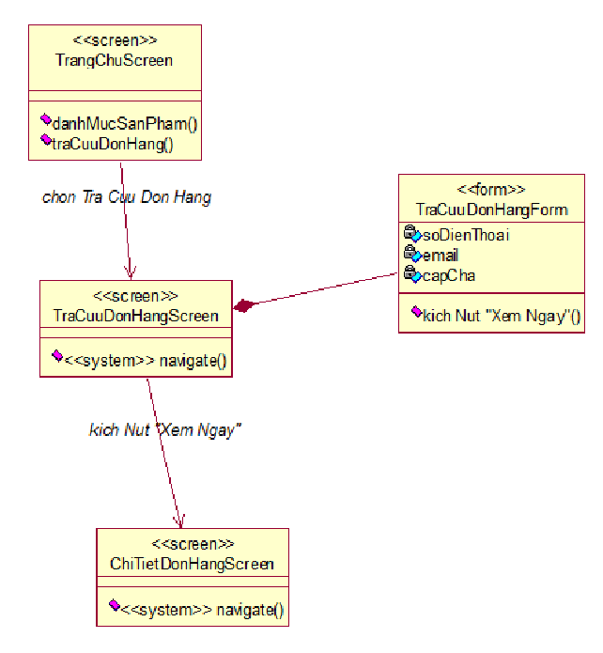

#### 3.1.4.3 Biểu đồ cộng tác của các màn hình

### 

### 3.1.5 Giao diện Use Case Quản lý giỏ hàng (Nguyễn Duy Lâm)

#### 3.1.5.1 Hình dung màn hình

#### 

#### 3.1.5.2 Biểu đồ lớp màn hình

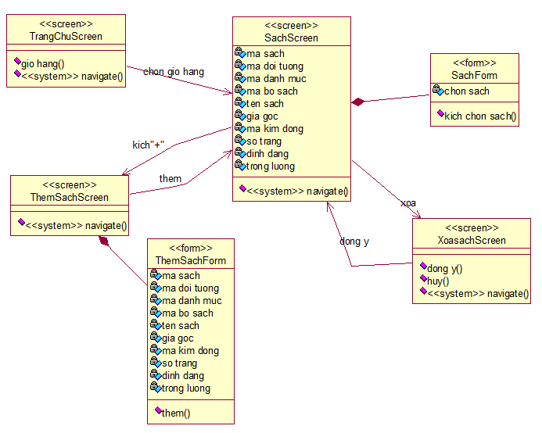

#### 3.1.5.3 Biểu đồ cộng tác của các màn hình

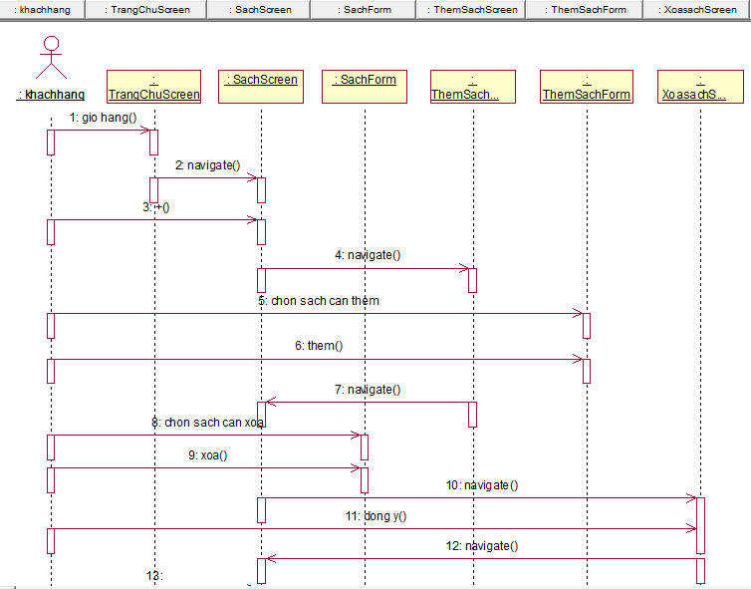

### 3.1.6 Giao diện Use Case Bảo trì bộ sách (Nguyễn Văn Tuân)

#### 3.1.6.1 Hình dung màn hình

#### 

#### 3.1.6.2 Biểu đồ lớp màn hình

#### 

#### 

#### 3.1.6.3 Biểu đồ cộng tác của các màn hình

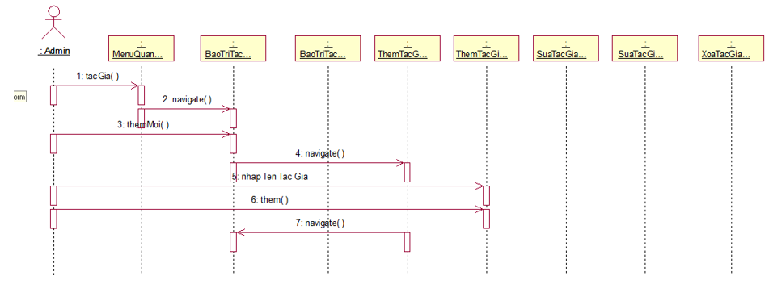

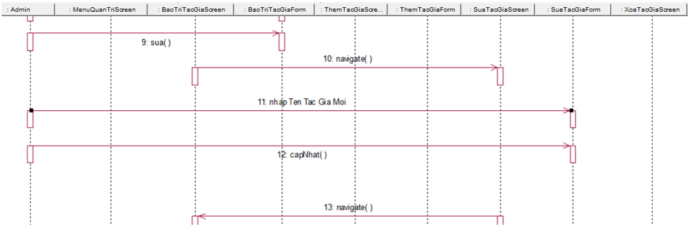

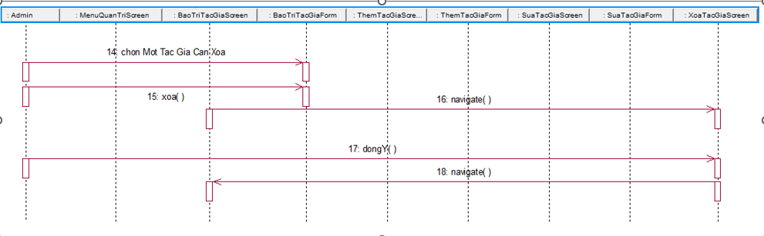

### 

### 3.1.7 Giao diện Use Case Quản lý đơn hàng (Phạm Trí Định)

#### 3.1.7.1 Hình dung màn hình

* + - 1. 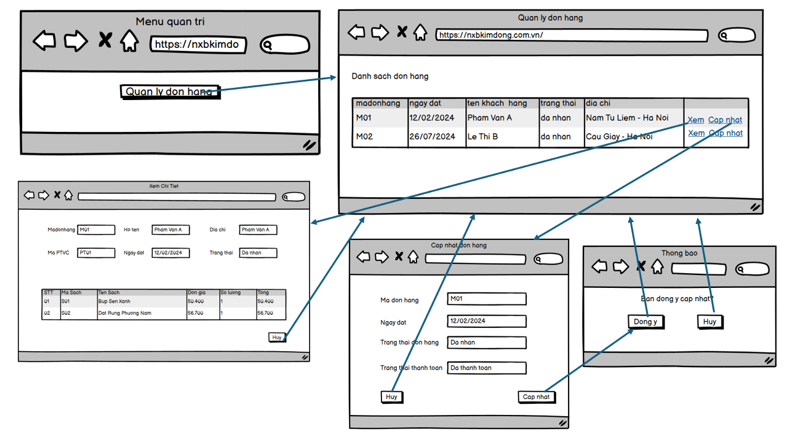

#### 3.1.7.2 Biểu đồ lớp màn hình

* + - 1. 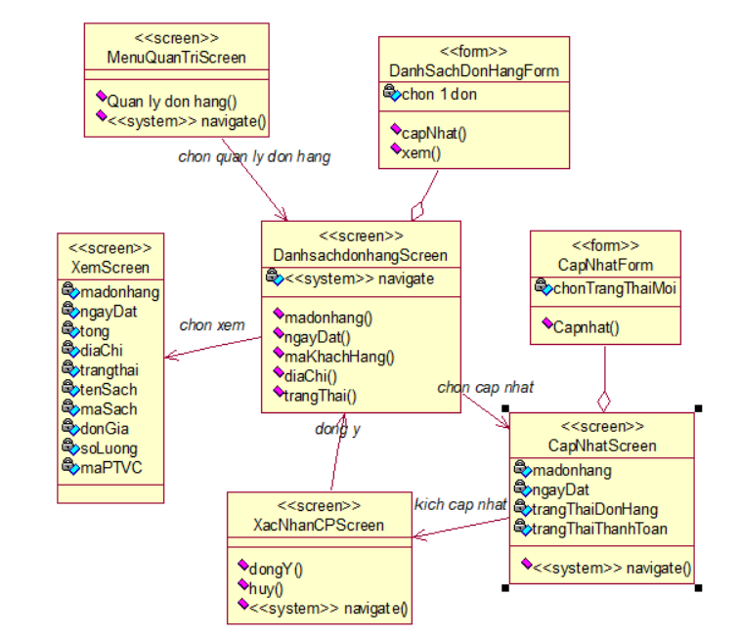

#### 3.1.7.3 Biểu đồ cộng tác của các màn hình

* + - 1. 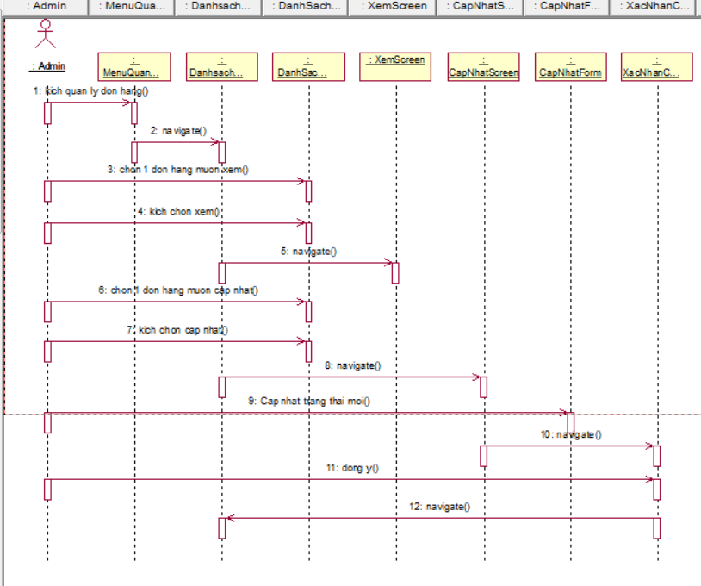

### 

### 3.1.8 Giao diện Use Case Quản lý đánh giá (Nguyễn Duy Lâm)

#### 3.1.8.1 Hình dung màn hình

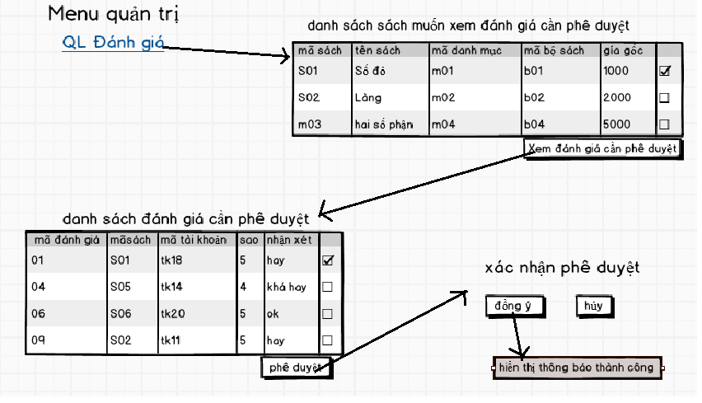

#### 3.1.8.2 Biểu đồ lớp màn hình

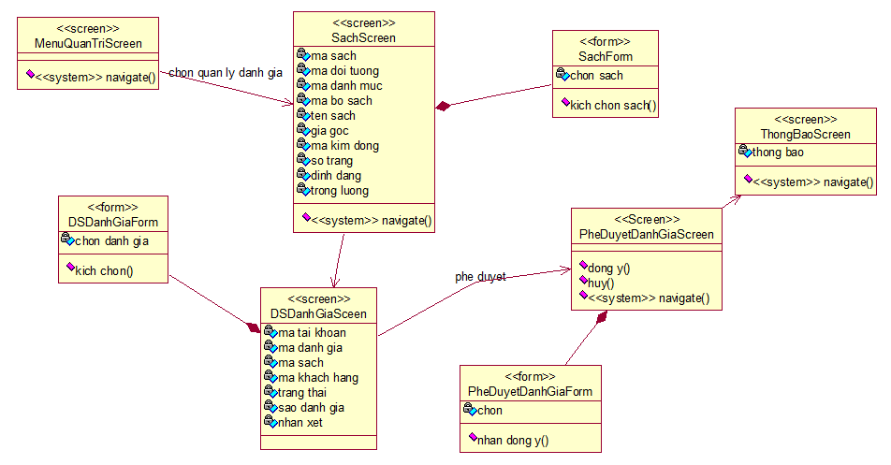

#### 3.1.8.3 Biểu đồ cộng tác của các màn hình

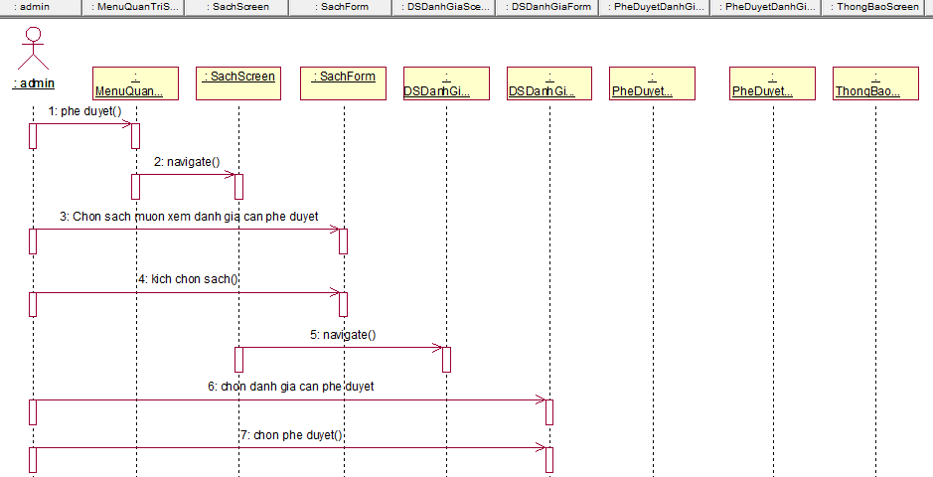

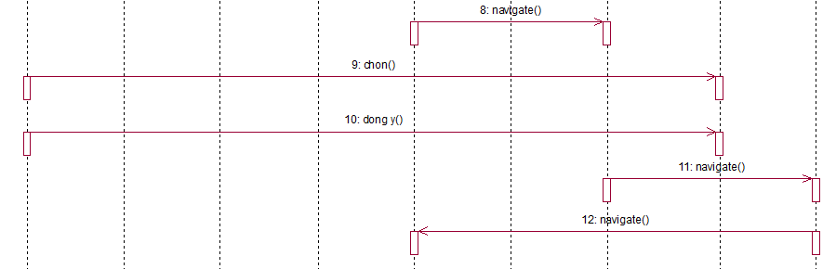

### 3.1.9 Giao diện Use Case Bảo trì tác giả (Tô Phương Thảo)

#### 3.1.9.1 Hình dung màn hình

#### 

#### 3.1.9.2 Biểu đồ lớp màn hình

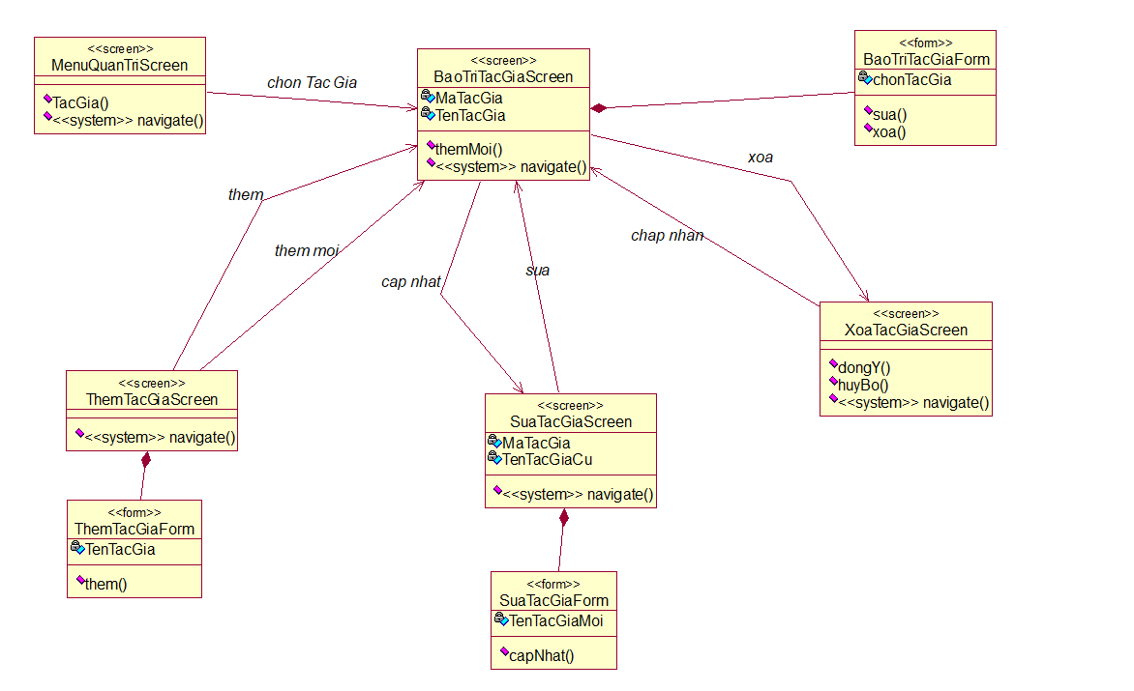

#### 3.1.9.3 Biểu đồ cộng tác của các màn hình

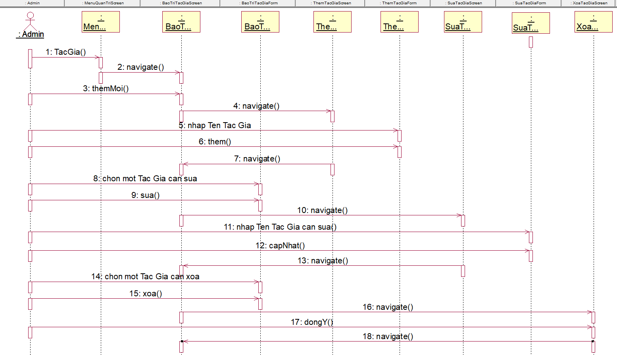

### 3.1.10 Giao diện Use Case Bảo trì khuyến mại (Nguyễn Văn Giáp)

#### 3.1.10.1 Hình dung màn hình

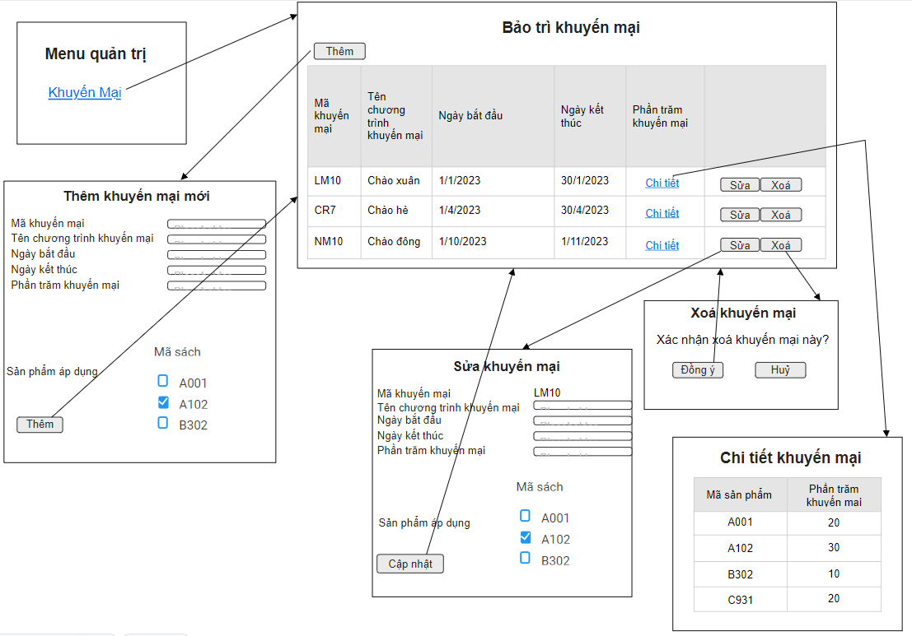

#### 3.1.10.2 Biểu đồ lớp màn hình

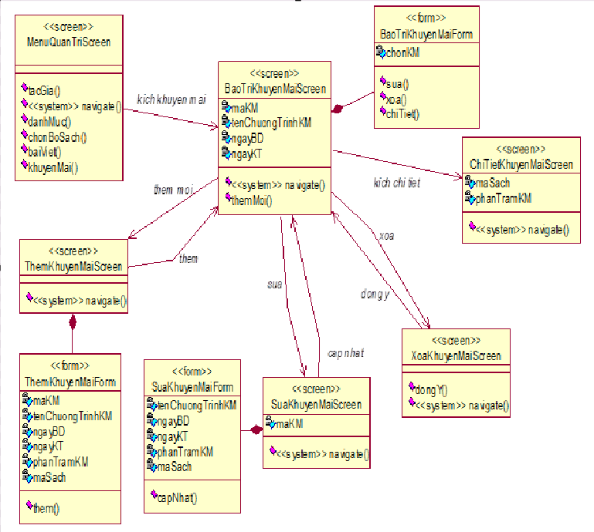

## **3.2 Các biểu đồ tổng hợp**

### 3.2.1. Biểu đồ điều hướng màn hình của nhóm use case chính

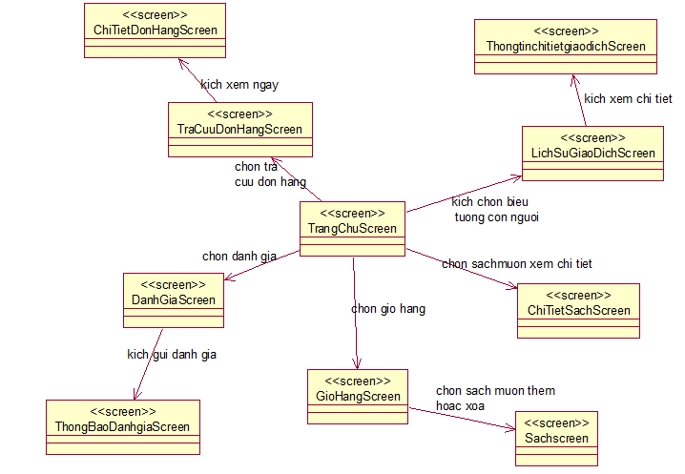

### 3.2.2. Biểu đồ điều hướng màn hình của nhóm use case thứ cấp

